

**QUẢN LÝ BÁN HÀNG TẠI CỬA HÀNG THỜI TRANG NỮ(BHTT) – NHÓM09)(**

ĐẶC TẢ YÊU CẦU ỨNG DỤNG – V1.0



**NỘI DUNG**

**1.** **GIỚI THIỆU CHUNG** 5

1.1 Mục đích 5

1.2 Phạm vi 7

1.3 Các định nghĩa, thuật ngữ, từ viết tắt 7

1.4 Tài liệu tham khảo 8

**2.** **MÔ TẢ TỔNG QUAN ỨNG DỤNG** 9

2.1 Mô hình Use case 9

2.2 Danh sách các tác nhân và mô tả 9

2.3 Danh sách Use case và mô tả 9

2.4 Các điều kiện phụ thuộc 13

**3.** **ĐẶC TẢ CÁC YÊU CẦU CHỨC NĂNG (FUNCTIONAL)** 14

3.1 UC001_ Tạo đơn hàng mới 14

3.1.1 Mô tả use case UC001 14

3.1.2 Biểu đồ 16

3.2 UC002_Tạo đơn hàng hoàn 19

3.2.1 Mô tả use case UC002 19

3.2.2 Biểu đồ 21

3.3 UC003_Tìm kiếm đơn hàng 23

3.3.1 Mô tả use case UC003 23

3.3.2 Biểu đồ 24

3.4 UC004_ Tìm kiếm đơn hàng hoàn 25

3.4.1 Mô tả use case UC004 25

3.4.2 Biểu đồ 26

3.5 UC005_ Xuất hóa đơn 27

3.5.1 Mô tả use case UC005 27

3.5.2 Biểu đồ 28

3.6 UC006_Xuất hóa đơn hoàn 29

3.6.1 Mô tả use case UC006 29

3.6.2 Biểu đồ 30

3.7 UC007_Tra cứu lịch sử 31

3.7.1 Mô tả use case UC007 31

3.7.2 Biểu đồ 32

3.8 UC008_Thống kê doanh thu 33

3.8.1 Mô tả use case UC008 33

3.8.2 Biểu đồ 34

3.9 UC009_Thống kê doanh thuthu 35

3.9.1 Mô tả use case UC009 35

3.9.2 Biểu đồ 36

3.10 UC010_Thống kê sản phẩm bán chạy 37

3.10.1 Mô tả use case UC010 37

3.10.2 Biểu đồ 38

3.11 UC011_Thống kê nhân viên xuất sắc 39

3.11.1 Mô tả use case UC011 39

3.11.2 Biểu đồ 40

3.12 UC012_Thống kê sản phẩm tồn 42

3.12.1 Mô tả use case UC012 42

3.12.2 Biểu đồ 43

3.13 UC013_Tra cứu sản phẩm 44

3.13.1 Mô tả use case UC013 44

3.13.2 Biểu đồ 45

3.14 UC014_Đăng nhập 47

3.14.1 Mô tả use case UC014 47

3.14.2 Biểu đồ 48

3.15 UC015_Thêm khách hàng 49

3.15.1 Mô tả use case UC015 49

3.15.2 Biểu đồ 50

3.16 UC016_Cập nhật thông tin khách hàng 52

3.16.1 Mô tả use case UC016 52

3.16.2 Biểu đồ 53

3.17 UC017_Tìm kiếm khách hàng. 55

3.17.1 Mô tả use case UC017 55

3.17.2 Biểu đồ 55

3.18 UC018_Thêm danh sách khách hàng 56

3.18.1 Mô tả use case UC018 56

3.18.2 Biểu đồ 57

3.19 UC019_Xuất danh sách khách hàng 59

3.19.1 Mô tả use case UC019 59

3.19.2 Biểu đồ 60

3.20 UC020_Thêm nhà cung cấp 61

3.20.1 Mô tả use case UC020 61

3.20.2 Biểu đồ 62

3.21 UC021_Cập nhật nhà cung cấp 63

3.21.1 Mô tả use case UC021 63

3.21.2 Biểu đồ 64

3.22 UC022_Thêm danh sách nhà cung cấp 66

3.21.1 Mô tả use case UC022 66

3.22.2 Biểu đồ 67

3.23 UC023_Xuất danh sách nhà cung cấp 69

3.23.1 Mô tả use case UC023 69

3.23.2 Biểu đồ 70

3.24 UC024_Tìm kiếm sản phẩm 71

3.24.1 Mô tả use case UC024 71

3.24.2 Biểu đồ 72

3.25 UC025_Thêm sản phẩm 74

3.25.1 Mô tả use case UC025 74

3.25.2 Biểu đồ 76

3.26 UC026_Xóa sản phẩm 78

8.1.1 Mô tả use case UC026 78

8.1.2 Biểu đồ 80

3.27 UC027_Cập nhật sản phẩm 81

3.27.1 Mô tả use case UC027 81

3.27.2 Biểu đồ 83

3.28 UC028_Thêm danh sách sản phẩm 85

3.28.1 Mô tả use case UC028 85

3.28.2 Biểu đồ 86

3.29 UC029 _Xuất danh sách sản phẩm 88

3.29.1 Mô tả use case UC029 88

3.29.2 Biểu đồ 90

3.30 UC030_Thống kê sản phẩm lỗi 91

3.30.1 Mô tả use case UC030 91

3.30.2 Biểu đồ 92

3.31 UC031_Tìm kiếm nhân viên 93

3.31.1 Mô tả use case UC031 93

3.31.2 Biểu đồ 94

3.32 UC032_Thêm nhân viên 96

3.32.1 Mô tả use case UC032 96

3.32.2 Biểu đồ 97

3.33 UC033_Cập nhật thông tin nhân viên 98

3.33.1 Mô tả use case UC033 98

3.33.2 Biểu đồ 99

3.34 UC034_Xóa nhân viên 101

3.34.1 Mô tả use case UC034 101

3.34.2 Biểu đồ 102

3.35 UC035_Tạo tài khoản nhân viên 103

3.35.1 Mô tả use case UC035 103

3.35.2 Biểu đồ 104

3.36 UC036_Đổi mật khẩu 106

3.36.1 Mô tả use case UC036 106

3.36.2 Biểu đồ 107

3.37 UC037_Quên mật khẩu 108

3.37.1 Mô tả use case UC037 108

3.37.2 Biểu đồ 109

3.38 UC038_Tìm kiếm tài khoản 110

3.38.1 Mô tả use case UC038 110

3.38.2 Biểu đồ 110

3.39 UC039_Đặt lại mật khẩu 112

3.39.1 Mô tả use case UC039 112

3.39.2 Biểu đồ 112

# **GIỚI THIỆU CHUNG**

## Mục đích

Mục đích của tài liệu này nhằm mô tả một cách đầy đủ và toàn diện nhất các yêu cầu của ứng dụng. Làm rõ các tác nhân tác động vào hệ thống, các ràng buộc dữ liệu để từ đó hỗ trợ cho việc viết code dễ dàng hơn.

**Yêu cầu chức năng:** Chức năng dịch vụ hệ thống cung cấp (thường quan hệ các use-case hay những quy tắc nghiệp vụ (business rule)). Các hoạt động và dịch vụ cung cấp bởi hệ thống: các chức năng nghiệp vụ, các đầu vào, đầu ra, dữ liệu được lưu trữ.

        Các chức năng chính:

-          Quản lý sản phẩm .

+ Thêm, xóa, sửa sản phẩm.

+ Xem thông tin sản phẩm.

+Thêm ,xuất danh sách sản phẩm.

-          Quản lý đơn hàng.

+ Thêm  đơn hàng.

+ Tìm kiếm đơn hàng .

+ Lưu lịch sử đơn hàng.

+ Xuất hóa đơn.

-          Quản lý đơn hàng hoàn .

+ Thêm đơn hàng hoàn .

+ Tìm kiếm đơn hàng hoàn .

+ Lưu lịch sử đơn hàng hoàn .

+ Xuất hóa đơn hoàn .

-          Quản lý nhân viên.

+ Thêm, sửa nhân viên.

+ Tìm kiếm nhân viên

+ Tạo tài khoản cho nhân viên.

+ Cho nghỉ việc nhân viên.

-          Quản lý khách hàng.

+ Thêm, sửa,tìm kiếm khách hàng.

+ Thêm, xuất danh sách khách hàng.

+ Thêm danh sách khách hàng.

+ Xuất danh sách khách hàng.

+ Tích điểm khuyến mãi.

-          Quản lý báo cáo thống kê.

+ Thống kê doanh thu theo nhiều tiêu chí (Theo ngày, theo tháng, ...)

+ Thống kê số lượng sản phẩm bán chạy nhiều tiêu chí (Theo ngày, theo tháng, ...).

+ Thống kê sản phẩm tồn.

+ Thống kê đơn hàng theo nhiều tiêu chí (Theo ngày, theo tháng, ...)

+ Thống kê nhân viên xuất sắc  theo nhiều tiêu chí (Theo ngày, theo tháng, ...)

+ Thống kê sản phẩm lỗi.

* Quản lý tài khoản.

+ Thêm tài khoản.

+ Tìm tài khoản

+ Đặt lại mật khẩu.

+ Đổi mật khẩu tài khoản.

**Yêu cầu phi chức năng:** Những ràng buộc về tiêu chuẩn, thời gian, quy trình phát triển, … Chủ yếu là những yêu cầu về giao diện, chất lượng, an toàn.

-          Tính khả dụng:

+ Phù hợp với nhu cầu sử dụng.

+ Có tài liệu hướng dẫn vận hàng.

+ Vận hành đơn giản, dễ sử dụng.

+ Thao tác nhanh chóng, hợp lý, hiệu quả, chính xác

        + Giao diện sử dụng đơn giản, dễ nhìn, dễ sử dụng cho mọi đối tượng mà không cần trình độ cao.

-          Tính an toàn thông tin.

+ Sử dụng mật khẩu khi truy cập vào phần mềm.

+ Tuyệt đối bảo mật thông tin người dùng.

-          Tính toàn vẹn:

+ Nhân viên không được phép xóa hoặc sửa những đơn hàng đã thanh toán.

**Ràng buộc thiết kế:**

* Thời gian hoàn trả hàng trong vòng 7 ngày.
* Mỗi hóa đơn chỉ được hoàn trả 1 lần duy nhất.

## Phạm vi

1. Ứng dụng được tạo ra dành cho việc quản lý các chức năng căn bản, cần thiết của một cửa hàng bán quần áo thời trang BHTT.
2. Ứng dụng được nội bộ của cửa hàng sử dụng, không cho phép khách hàng sử dụng hay sử dụng cho việc mua bán đặt hàng qua website.
3. Ứng dụng dùng làm việc trên desktop, sử dụng cơ sở dữ liệu SQL Server
4. Ứng dụng phục vụ cho 2 user chính là quản lý và nhân viên bán hàng.
5. Ứng dụng bao gồm 1 hệ thống chính phục vụ nhu cầu quản lý thông tin các đối tượng trong ứng dụng và 1 ứng dụng thanh toán con với chức năng in hóa đơn cho khách hàng (đồ án chỉ xây dựng ứng dụng chính).
6. Tài liệu của ứng dụng quản lý bán hàng được dùng cho nhóm thiết kế và xây dựng ứng dụng. Tài liệu này còn được dùng cho mục đích hướng dẫn sử dụng, nâng cấp, bảo dưỡng ứng dụng sau này.

## Các định nghĩa, thuật ngữ, từ viết tắt

|  |  |  |  |
| --- | --- | --- | --- |
| **STT** | **Thuật ngữ, từ viết tắt** | **Giải thich** | **Ghi chú** |
| 01 | NVBH | Nhân viên bán hàng |  |
| 02 | NVQL | Nhân viên quản lý |  |
| 03 | Người dùng, user | Danh xưng chỉ người sử dụng hệ thống, có thể là nhân viên quản lý hoặc nhân viên bán hàng. | Dùng trong mô hình use-case, tài liệu thiết kế |

## Tài liệu tham khảo

|  |  |  |
| --- | --- | --- |
| **STT** | **Tên tài liệu** | **Ghi chú** |
| 01 | Carl Dea, Gerrit Grunwald, José Pereda, Sean Phillips, Mark Heckler; JavaFX 9 by Example Third Edition; Apress; 2017 |  |
| 02 | Alan Dennis, Barbara Haley Wixom, Roberta M. Roth; System Analysis and Design, Fifth Edition; John Wiley & Sons, Inc.; 2012 |  |
|  |  |  |

# **MÔ TẢ TỔNG QUAN ỨNG DỤNG**

## Mô hình Use case

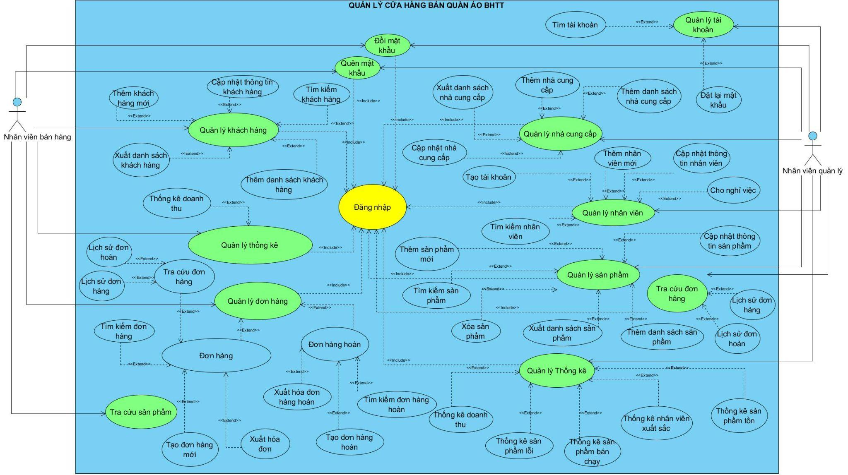

## Danh sách các tác nhân và mô tả

|  |  |  |
| --- | --- | --- |
| **Tác nhân** | **Mô tả tác nhân** | **Ghi chú** |
| Nhân viên bán hàng | Phụ trách công việc bán hàng chính của cửa hàng, có thể quản lý khách hàng, đơn hàng và sản phẩm ở mức tra cứu |  |
| Nhân viên quản lý | Phụ trách công việc quản lý của cửa hàng, có thể quản lý tài khoản, quản lý nhân viên, quản lý thống kê và quản lý sản phẩm của cửa hàng |  |

## Danh sách Use case và mô tả

|  |  |  |  |  |
| --- | --- | --- | --- | --- |
| **ID** | **Tên Use case** | **Mô tả ngắn gọn Use case** | **Chức năng** | **Ghi chú** |
| UC001 | Tạo đơn hàng mới | Use case tạo được hóa đơn bán hàng, tích điểm cho khách khi thanh toán thành công, cập nhật số lượng tồn. | Tạo đơn hàng mới |  |
| UC002 | Tạo đơn hàng hoàn | Use case tạo được hóa đơn hoàn trả, tích điểm cho khách khi thanh toán thành công. | Tạo đơn hàng hoàn |  |
| UC003 | Tìm kiếm đơn hàng | Use case sẽ tìm được các đơn hàng được lưu trong hệ thống trước đó thông qua các tiêu chí như mã đơn hàng, ngày lập hóa đơn và tên khách hàng đã mua. | Tìm kiếm đơn hàng |  |
| UC004 | Tìm kiếm đơn hàng hoàn | Use case sẽ tìm được các đơn hàng hoàn được lưu trong hệ thống trước đó thông qua các tiêu chí như mã đơn hàng hoàn, số điện thoại khách hàng đã mua... | Tìm kiếm đơn hàng hoàn |  |
| UC005 | Xuất hóa đơn | Use case sẽ xuất ra hóa đơn dưới dạng pdf cho khách hàng | Xuất hóa đơn |  |
| UC006 | Xuất hóa đơn hoàn | Use case sẽ xuất ra hóa đơn hoàn dưới dạng pdf | Xuất hóa đơn hoàn |  |
| UC007 | Tra cứu lịch sử | Use case sẽ giúp nhân viên bán hàng xem lại lịch sử đơn hàng và đơn hàng hoàn | Tra cứu lịch sử |  |
| UC008 | Thống kê doanh thu | Use case sẽ giúp nhân viên quản lý thống kê được doanh thu của cửa hàng theo các tiêu chí khác nhau(ngày, tháng, quý, năm). | Thống kê doanh thu |  |
| UC009 | Thống kê doanh thu | Use case sẽ giúp nhân viên quản lý thống kê doanh thu của chính nhân viên đó theo các tiêu chí khác nhau (ngày, tháng, quý, năm). | Thống kê đơn hàng |  |
| UC010 | Thống kê sản phẩm bán chạy | Use case sẽ giúp nhân viên quản lý thống kê được tất cả các sản phẩm bán chạy có trong hệ thống theo các tiêu chí khác nhau (ngày, tháng, quý, năm). | Thống kê sản phẩm bán chạy |  |
| UC011 | Thống kê nhân viên xuất sắc | Use case sẽ giúp nhân viên quản lý thống kê được tất cả các nhân viên xuất sắc có trong hệ thống theo các tiêu chí khác nhau (ngày, tháng, quý, năm). | Thống kê nhân viên xuất sắc |  |
| UC012 | Thống kê sản phẩm tồn | Use case sẽ giúp nhân viên quản lý thống kê được tất cả các sản phẩm tồn có trong hệ thống theo các tiêu chí khác nhau (ngày, tháng, quý, năm). | Thống kê sản phẩm tồn |  |
| UC013 | Tra cứu sản phẩm | Use case sẽ giúp nhân viên bán hàng dễ dàng tìm kiếm, tra cứu được các sản phẩm mà shop hiện có để bán | Tra cứu, tìm kiếm sản phẩm. |  |
| UC014 | Đăng nhập | NVBH/NVQL đăng nhập vào hệ thống. | Đăng nhập vào hệ thống. |  |
| UC015 | Thêm khách hàng mới | NVBH thêm thông tin khách hàng vào hệ thống | Thêm khách hàng mới |  |
| UC016 | Cập nhật thông tin khách hàng | NVBH thay đổi thông tin khách hàng trong danh khách khách hàng | Cập nhật thông tin khách hàng |  |
| UC017 | Tìm kiếm khách hàng | Use case sẽ giúp nhân viên bán hàng tra cứu được các sản phẩm được lưu trong cửa hàng | Tra cứu sản phẩm |  |
| UC018 | Thêm danh sách khách hàng | NVBH thêm danh sách những khách hàng mới vào hệ thống | Thêm danh sách khách hàng |  |
| UC019 | Xuất danh sách khách hàng | NVBH xuất danh sách những khách hàng mong muốn | Xuất danh sách khách hàng |  |
| UC020 | Thêm nhà cung cấp | NVQL thêm nhà cung cấp sản phẩm | Thêm nhà cung cấp |  |
| UC021 | Cập nhật nhà cung cấp | NVQL cập nhật thông tin của nhà cung cấp trên hệ thống | Cập nhật nhà cung cấp |  |
| UC022 | Thêm danh sách nhà cung cấp | NVQL thêm danh sách những nhà cung cấp mới vào hệ thống | Thêm danh sách nhà cung cấp |  |
| UC023 | Xuất danh sách nhà cung cấp | NVQL xuất danh sách những nhà cung cấp có trong hệ thống. | Xuất danh sách nhà cung cấp |  |
| UC024 | Tìm kiếm sản phẩm | Use case sẽ tìm được các sản phẩm được cập nhật, lưu trữ trong hệ thống trước đó thông qua các tiêu chí cụ thể như mã sản phẩm và tên sản phẩm. | Tìm kiếm sản phẩm |  |
| UC025 | Thêm sản phẩm | Thực hiện thêm sản phẩm mới vào cơ sở dữ liệu của hệ thống | Thêm sản phẩm |  |
| UC026 | Xóa sản phẩm | Thực hiện xóa sản phẩm đã có trong hệ thống | Xóa sản phẩm |  |
| UC027 | Cập nhật sản phẩm | Thực hiện sửa thông tin sản phẩm vào cơ sở dữ liệu của hệ thống | Cập nhật sản phẩm |  |
| UC028 | Thêm danh sách sản phẩm | Thực hiện thêm danh sách sản phẩm mới vào cơ sở dữ liệu của hệ thống | Thêm danh sách sản phẩm |  |
| UC029 | Xuất danh sách sản phẩm | Thực hiện xuất danh sách thông tin sản phẩm ra dạng file excel theo tiêu chí người sử dụng hệ thống chọn | Xuất danh sách sản phẩm |  |
| UC030 | Thống kê sản phẩm lỗi | Use case sẽ thống kê được các sản phẩm lỗi từ các hóa đơn hoàn trả | Thống kê sản phẩm lỗi |  |

|  |  |  |  |  |
| --- | --- | --- | --- | --- |
| UC031 | Tìm kiếm nhân viên | Use case giúp nhân viên quản lý tìm kiếm thông tin nhân viên | Quản lý nhân viên |  |
| UC032 | Thêm nhân viên | Use case giúp nhân viên quản lý thêm một nhân viên | Quản lý nhân viên |  |
| UC033 | Cập nhật thông tin nhân viên | Use case giúp nhân viên quản lý cập nhật thông tin nhân viên | Quản lý nhân viên |  |
| UC034 | Cho nghỉ việc nhân viên | Use case giúp nhân viên quản lý xóa một nhân viên | Quản lý nhân viên |  |
| UC035 | Tạo tài khoản nhân viên | Use case giúp nhân viên quản lý tạo tài khoản cho nhân viên bán hàng | Quản lý nhân viên |  |
| UC036 | Đổi mật khẩu | Use case giúp nhân viên đổi mật khẩu cho tài khoản của bản thân | Đổi mật khẩu |  |
| UC037 | Quên mật khẩu | Use case giúp nhân viên bán hàng thông báo quên và xin cấp lại mật khẩu | Quên mật khẩu |  |
| UC038 | Tìm kiếm tài khoản | Use case giúp nhân viên quản lý tìm kiếm thông tin tài khoản nhân viên | Quản lý tài khoản |  |
| UC039 | Đặt lại mật khẩu | Use case giúp nhân viên quản lý đặt lại mật khẩu cho nhân viên quên mật khẩu thành mật khẩu mặc định | Quản lý tài khoản |  |

*Trong đó: UC: Quy cách đánh số Use case và 001, 002…: là số thứ tự của use case*

## Các điều kiện phụ thuộc

Cấu hình phần cứng:

o Màn hình 24 inch (1920x1080).

o Hệ điều hành: Windows 10.

o Cấu hình: CPU intel i5 7th gen, RAM 8GB, SSD 256GB.

• Các phần mềm:

o MS SQL Server 2019.

o Word 2016 .

o Visual Paradigm 10.0 .

o Eclipse 2021

o NetBean IDE 15

# **ĐẶC TẢ CÁC YÊU CẦU CHỨC NĂNG (FUNCTIONAL)**

## UC001_ Tạo đơn hàng mới

### Mô tả use case UC001

|  |  |
| --- | --- |
| **Use case:** UC001_ Tạo đơn hàng mới | |
| Mục đích: | Tạo hóa đơn bán hàng, lưu trữ hóa đơn, tích điểm khách hàng, cập nhật số lượng tồn |
| Mô tả: | Use case tạo được hóa đơn bán hàng, tích điểm cho khách khi thanh toán thành công, cập nhật số lượng tồn |
| Tác nhân: | Nhân viên bán hàng |
| Điều kiện trước: | Sau khi đăng nhập thành công vào hệ thống. |
| Điều kiện sau : | Sau khi tạo thành công thì 1 hóa đơn được lưu vào hệ thống, tích điểm khách hàng, cập nhật số lượng tồn |
| Luồng sự kiện chính (Basic flows) | |
| Actor | System |
| 1. NVBH nhấn vào danh mục đơn hàng |  |
| 2. NVBH nhấn vào tạo đơn hàng. |  |
|  | 3. Hệ thống hiển thị giao diện tạo đơn hàng |
| 4 . NVBH nhập số điện thoại khách hàng cần tạo đơn hàng |  |
|  | 5.Hệ thống hiển thị thông tin khách hàng gồm số điện thoại, tên và loại khách hàng. |
| 6 . NVBH nhấn vào đơn hàng mới. |  |
|  | 7 . Hệ thống hiển thị form tạo hóa đơn . |
|  | 8. Hệ thống hiển thị mã đơn hàng tự phát sinh. |
|  | 9.Hệ thống lưu thông tin nhân viên tạo hóa đơn vào đơn hàng. |
|  | 10. Hệ thống hiển thị % khuyến mãi vào hóa đơn |
| 11.NVBH chọn sản phẩm phẩm cần thanh toán |  |
| 12.NVBH chọn số lượng. |  |
| 13 .NVBH chọn thêm sản phẩm vào đơn hàng. |  |
|  | 14. Hệ thống kiểm tra số lượng tồn |
|  | 15. Hệ thống lưu thông tin sản phẩm vào hóa đơn |
|  | 16. Hệ thống cập nhật thành tiền sản phẩm. |
|  | 17. Hệ thống cập nhật số tiền cần thanh toán |
| 18. NVBH nhập số tiền khách đưa |  |
|  | 19 .Hệ thống hiển thị số tiền cần hoàn lại |
| 20. NVBH nhấn thanh toán |  |
|  | 21 Hệ thống lưu hóa đơn, tích điểm cho khách hàng,cập nhật số lượng tồn |
| Luồng sự kiện phụ (Alternative Flows): | |
|  | 4.1 Hệ thống thông báo”Khách hàng không tồn tại.” |
| 4.2 Nhân viên xác nhận | 4.3 Hệ thống quay lại bước 3 |
|  | 14.1 Hệ thống thông báo “Số lượng phải nhỏ hơn hoặc bằng số lượng tồn.” |
| 14.2 NVBH xác nhận |  |
|  | 14.3 Hệ thống quay lại bước 12 |

### Biểu đồ

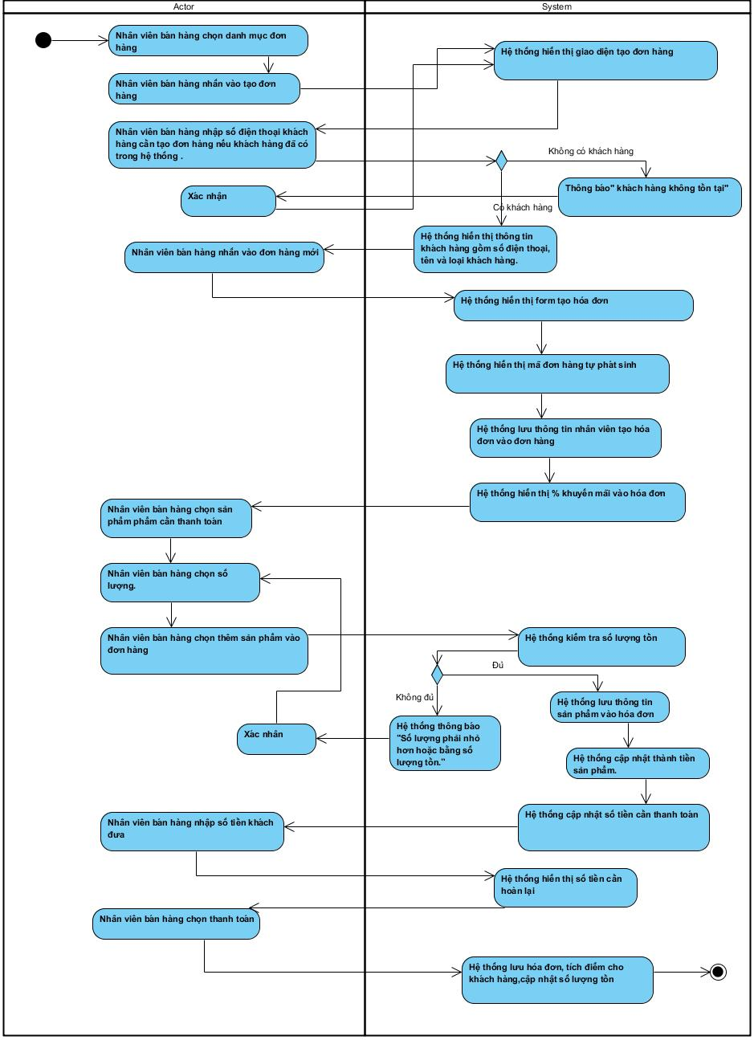

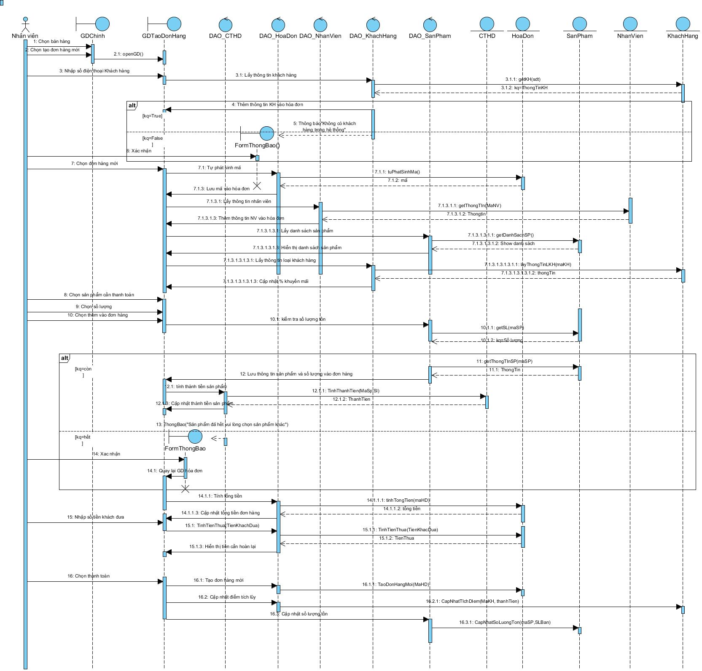

## UC002_Tạo đơn hàng hoàn

### Mô tả use case UC002

|  |  |
| --- | --- |
| **Use case:** UC002_ Tạo đơn hàng hoàn | |
| Mục đích: | Tạo đơn hàng hoàn, lưu trữ hóa đơn hoàn, tích điểm khách hàng, cập nhật số lượng tồn. |
| Mô tả: | Use case tạo được hóa đơn hoàn trả, cập nhật lại điểm tích lũy và số lượng tồn sản phẩm khi khách hàng hoàn đơn thành công. |
| Tác nhân: | Nhân viên bán hàng |
| Điều kiện trước: | Sau khi đăng nhập thành công vào hệ thống. |
| Điều kiện sau : | Sau khi tạo thành công thì 1 hóa đơn hoàn được lưu vào hệ thống, tích điểm khách hàng, cập nhật số lượng tồn |
| Luồng sự kiện chính (Basic flows) | |
| Actor | System |
| 1. NVBH nhấn vào danh mục đơn hàng |  |
| 2. NVBH nhấn vào tạo đơn hàng hoàn. |  |
|  | 3. Hệ thống hiển thị giao diện tạo đơn hàng hoàn |
|  | 4. Hệ thống hiển thị mã hóa đơn hoàn tự phát sinh. |
|  | 5. Hệ thống hiển thị thông tin nhân viên tạo đơn hàng hoàn. |
| 6. NVBH chọn hóa đơn có sản phẩm cần hoàn trả |  |
| 7. NVBH chọn hoàn đơn |  |
|  | 8.Hệ thống kiểm tra. |
|  | 9. Hệ thống hiển thị chi tiết đơn hàng nhân viên đã chọn. |
|  | 10. Hệ thống hiển thị % khuyến mãi |
| 11 . NVBH chọn sản phẩm cần hoàn |  |
| 12 . NVBH chọn số lượng. |  |
| 13. NVBH chọn lý do hoàn trả |  |
| 14. NVBH chọn nút hoàn |  |
|  | 15. Hệ thống hiển thị sản phẩm khách hàng vừa chọn vào hóa đơn hoàn |
|  | 16.Hệ thống cập nhật tổng tiền cần hoàn trả |
| 17.NVBH chọn tạo hóa đơn hoàn trả |  |
|  | 18.Hệ thống hiển thị thông báo hoàn đơn thành công. |
| 19.NVBH xác nhận |  |
|  | 20. Hệ thống lưu hóa đơn hoàn vào hệ thống |
|  | 21 . Hệ thống cập nhật lại điểm tích lũy của khách hàng . |
|  | 22. Hệ thống cập nhật số lượng tồn của sản phẩm |
| Luồng sự kiện phụ (Alternative Flows): | |
|  | 8.1 Hệ thống thông báo “Đơn hàng này đã được hoàn, không thể hoàn thêm sản phẩm nào nữa!” |
| 8.2 NVBH xác nhận | 8.3 Hệ thống quay lại bước 5 |

### 3.2.2 Biểu đồ

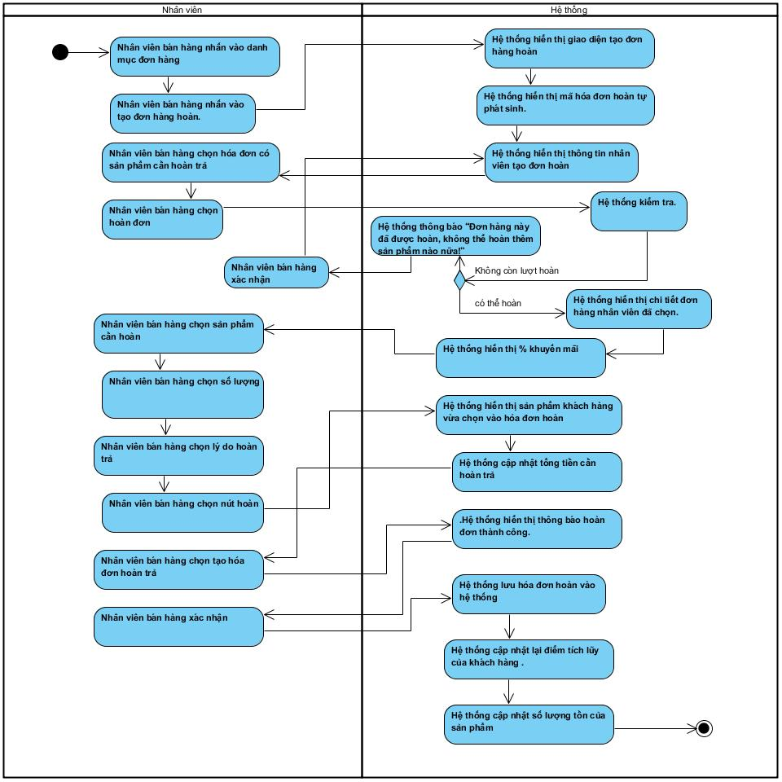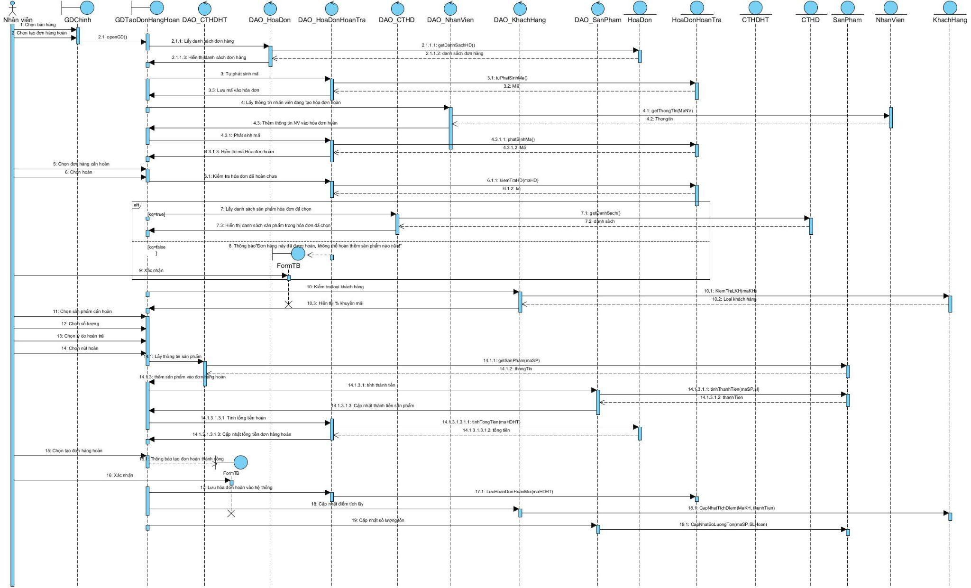

## UC003_Tìm kiếm đơn hàng

### Mô tả use case UC003

|  |  |
| --- | --- |
| **Use case:** UC003_ Tìm kiếm đơn hàng | |
| Mục đích: | Tìm kiếm đơn hàng đã được lưu trong hệ thống trước đó |
| Mô tả: | Use case sẽ tìm được các đơn hàng được lưu trong hệ thống trước đó thông qua các tiêu chí như mã đơn hàng, số điện thoại khách hàng đã mua... |
| Tác nhân: | Nhân viên bán hàng |
| Điều kiện trước: | Sau khi đăng nhập thành công vào hệ thống |
| Điều kiện sau: | Hiển thị đơn hàng phù hợp |
| Luồng sự kiện chính (Basic flows) | |
| Actor | System |
| 1. NVBH nhấn vào danh mục đơn hàng |  |
| 2. NVBH nhấn vào lịch sử đơn hàng |  |
|  | 3. Hệ thống hiển thị giao diện lịch sử đơn hàng |
| 4. NVBH nhập thông tin (mã hóa đơn hoặc hoặc số điện thoại khách hàng...) vào thanh tìm kiếm. |  |
|  | 5. Hệ thống hiển thị đơn hàng phù hợp điều kiện. |
| Luồng sự kiện phụ (Alternative Flows): | |

### Biểu đồ

## UC004_ Tìm kiếm đơn hàng hoàn

### Mô tả use case UC004

|  |  |
| --- | --- |
| **Use case:** UC004_ Tìm kiếm đơn hàng hoàn | |
| Mục đích: | Tìm kiếm đơn hàng hoàn đã được lưu trong hệ thống trước đó |
| Mô tả: | Use case sẽ tìm được các đơn hàng hoàn được lưu trong hệ thống trước đó thông qua các tiêu chí như mã đơn hàng hoàn, số điện thoại khách hàng đã mua... |
| Tác nhân: | Nhân viên bán hàng |
| Điều kiện trước: | Sau khi đăng nhập thành công vào hệ thống |
| Điều kiện sau: | Hiển thị đơn hàng hoàn phù hợp |
| Luồng sự kiện chính (Basic flows) | |
| Actor | System |
| 1. NVBH nhấn vào danh mục đơn hàng |  |
| 2. NVBH nhấn vào lịch sử đơn hàng |  |
|  | 3. Hệ thống hiển thị giao diện lịch sử đơn hàng |
| 4.NVBH nhấn vào lịch sử đơn hàng hoàn trên giao diện lịch sử đơn hàng |  |
| 5. NVBH nhập thông tin (mã hóa đơn hoặc hoặc số điện thoại khách hàng...) vào thanh tìm kiếm. |  |
|  | 6. Hệ thống hiển thị đơn hàng phù hợp điều kiện. |
| Luồng sự kiện phụ (Alternative Flows): | |

### Biểu đồ

## UC005_ Xuất hóa đơn

### Mô tả use case UC005

|  |  |
| --- | --- |
| **Use case:** UC005_ Xuất hóa đơn | |
| Mục đích: | Xuất hóa đơn |
| Mô tả: | Use case sẽ xuất ra hóa đơn dưới dạng pdf |
| Tác nhân: | Nhân viên bán hàng |
| Điều kiện trước: | Sau khi đăng nhập thành công vào hệ thống và sau khi tạo thành công 1 đơn hàng. |
| Điều kiện sau: | Xuất file hóa đơn dạng pdf |
| Luồng sự kiện chính (Basic flows) | |
| Actor | System |
| 1. Nhân viên nhấn vào xuất hóa đơn |  |
|  | 2. Hệ thống hiển thị địa chỉ lưu file |
| 3. Nhân viên chọn địa chỉ lưu file |  |
|  | 4. Hệ thống hiển thị thông báo thành công |
|  | 5. Hệ thống hiển thị chi tiết hóa đơn dưới dạng pdf |
| Luồng sự kiện phụ (Alternative Flows): | |

### Biểu đồ

## UC006_Xuất hóa đơn hoàn

### Mô tả use case UC006

|  |  |
| --- | --- |
| **Use case:** UC006_ Xuất hóa đơn | |
| Mục đích: | Xuất hóa đơn |
| Mô tả: | Use case sẽ xuất ra hóa đơn hoàn dưới dạng pdf |
| Tác nhân: | Nhân viên bán hàng |
| Điều kiện trước: | Sau khi đăng nhập thành công vào hệ thống và sau khi tạo thành công 1 đơn hàng hoàn. |
| Điều kiện sau: | Xuất file hóa đơn dạng pdf |
| Luồng sự kiện chính (Basic flows) | |
| Actor | System |
| 1. Nhân viên nhấn vào xuất hóa đơn |  |
|  | 2. Hệ thống hiển thị địa chỉ lưu file |
| 3. Nhân viên chọn địa chỉ lưu file |  |
|  | 4. Hệ thống hiển thị thông báo thành công |
|  | 5. Hệ thống hiển thị chi tiết hóa đơn hoàn dưới dạng pdf |

### Biểu đồ

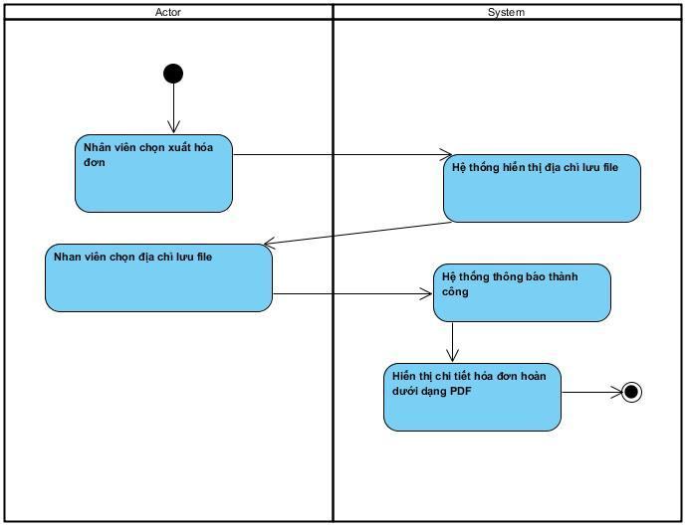

## UC007_Tra cứu lịch sử

### Mô tả use case UC007

|  |  |
| --- | --- |
| **Use case:** UC007_ Tra cứu lịch sử | |
| Mục đích: | Tra cứu lịch sử |
| Mô tả: | Use case sẽ giúp nhân viên bán hàng xem lại lịch sử đơn hàng và đơn hàng hoàn |
| Tác nhân: | Nhân viên bán hàng |
| Điều kiện trước: | Sau khi đăng nhập thành công vào hệ hống |
| Điều kiện sau: | Xem được các hóa đơn và hóa đơn hoàn trả |
| Luồng sự kiện chính (Basic flows) | |
| Actor | System |
| 1. NVBH nhấn chọn danh mục đơn hàng |  |
| 2. NVBH nhấn chọn lịch sử đơn hàng |  |
|  | 3. Hệ thống hiển thị giao diện lịch sử đơn hàng |
| 4. NVBH chọn lịch sử đơn hoàn |  |
|  | 5. Hệ thống hiển thị giao diện lịch sử đơn hàng hoàn |
| Luồng sự kiện phụ (Alternative Flows): | |

### Biểu đồ

## UC008_Thống kê doanh thu

### Mô tả use case UC008

|  |  |
| --- | --- |
| **Use case:** UC008_ Thống kê doanh thu | |
| Mục đích: | Thống kê doanh thu của cửa hàng |
| Mô tả: | Use case sẽ giúp nhân viên quản lý thống kê được doanh thu của của hàng theo các tiêu chí khác nhau(ngày, tháng, quý, năm). |
| Tác nhân: | Nhân viên quản lý |
| Điều kiện trước: | Sau khi đăng nhập thành công vào hệ hống |
| Điều kiện sau: | Hiển thị doanh thu của cửa hàng |
| Luồng sự kiện chính (Basic flows) | |
| Actor | System |
| 1. NVQL nhấn vào danh mục thống kê |  |
|  | 2. Hệ thống hiển thị giao diện thống kê doanh thu |
| 3. NVQL chọn tiêu chí thống kê theo yêu cầu (ngày, tháng, quý, năm). |  |
|  | 4. Hệ thống kiểm tra thông tin |
|  | 5. Hệ thống hiện thị doanh thu cửa hàng phù hợp điều kiện. |
| Luồng sự kiện phụ (Alternative Flows): | |
|  | 4.1 Hệ thống thông báo “Tiêu chí không hợp lệ, vui lòng chọn lại“ |
| 4.2 NVQL xác nhận |  |
|  | 4.3 Hệ thống quay lại bước 2 |

### Biểu đồ

## UC009_Thống kê doanh thuthu

### Mô tả use case UC009

|  |  |
| --- | --- |
| **Use case:** UC009_Thống kê doanh thu | |
| Mục đích: | Thống kê doanh thu |
| Mô tả: | Use case sẽ giúp nhân viên quản lý thống kê được tất cả các đơn hàng và đơn hàng hoàn trả từ đó thống kê được doanh thu có trong hệ thống theo các tiêu chí khác nhau (ngày, tháng, quý, năm). |
| Tác nhân: | Nhân viên quản lý |
| Điều kiện trước: | Sau khi đăng nhập thành công vào hệ thống |
| Điều kiện sau: | Hiển thị danh sách đơn hàng và đơn hàng hoàn trả |
| Luồng sự kiện chính (Basic flows) | |
| Actor | System |
| 1. NVQL nhấn vào danh mục thống kê |  |
|  | 2. Hệ thống hiển thị giao diện thống kê doanh thu |
| 3. NVQL nhấn chọn thống kê đơn hàng |  |
|  | 4. Hệ thống hiển thị giao diện thống kê đơn hàng |
| 5. NVQL chọn tiêu chí thống kê theo yêu cầu (ngày, tháng, quý, năm). |  |
|  | 6. Hệ thống kiểm tra thông tin |
|  | 7. Hệ thống hiện thị danh sách các đơn hàng và đơn hàng hoàn trả cửa hàng phù hợp điều kiện. |
| Luồng sự kiện phụ (Alternative Flows): | |
|  | 6.1 Hệ thống thông báo “Tiêu chí không hợp lệ, vui lòng chọn lại“ |
| 6.2 NVQL xác nhận |  |
|  | 6.3 Hệ thống quay lại bước 2 |

### Biểu đồ

## UC010_Thống kê sản phẩm bán chạy

### Mô tả use case UC010

|  |  |
| --- | --- |
| **Use case:** UC010_Thống kê sản phẩm bán chạy | |
| Mục đích: | Thống kê sản phẩm bán chạy |
| Mô tả: | Use case sẽ giúp nhân viên quản lý thống kê được tất cả các sản phẩm bán chạy có trong hệ thống theo các thiêu chí khác nhau (ngày, tháng, quý, năm). |
| Tác nhân: | Nhân viên quản lý |
| Điều kiện trước: | Sau khi đăng nhập thành công vào hệ hống |
| Điều kiện sau: | Hiển thị danh sách các sản phẩm bán chạy |
| Luồng sự kiện chính (Basic flows) | |
| Actor | System |
| 1. NVQL nhấn vào danh mục thống kê |  |
|  | 2. Hệ thống hiển thị giao diện thống kê doanh thu |
| 3. NVQL nhấn chọn thống kê sản phẩm bán chạy |  |
|  | 4. Hệ thống hiển thị giao diện thống kê sản phẩm bán chạy |
| 5. NVQL chọn tiêu chí thống kê theo yêu cầu (ngày, tháng, quý, năm). |  |
|  | 6. Hệ thống kiểm tra thông tin |
|  | 7. Hệ thống hiện thị danh sách các sản phẩm bán chạy của cửa hàng phù hợp điều kiện. |
| Luồng sự kiện phụ (Alternative Flows): | |
|  | 6.1 Hệ thống thông báo “Tiêu chí không hợp lệ, vui lòng chọn lại“ |
| 6.2 NVQL xác nhận |  |
|  | 6.3 Hệ thống quay lại bước 2 |

### Biểu đồ

Sơ đồ Activity

Sơ đồ Sequence

## UC011_Thống kê nhân viên xuất sắc

### Mô tả use case UC011

|  |  |
| --- | --- |
| **Use case:** UC011_Thống kê nhân viên xuất sắc | |
| Mục đích: | Thống kê nhân viên xuất sắc |
| Mô tả: | Use case sẽ giúp nhân viên quản lý thống kê được tất cả các nhân viên xuất sắc có trong hệ thống theo các thiêu chí khác nhau (ngày, tháng, quý, năm). |
| Tác nhân: | Nhân viên quản lý |
| Điều kiện trước: | Sau khi đăng nhập thành công vào hệ hống |
| Điều kiện sau: | Hiển thị danh sách các nhân viên xuất sắc |
| Luồng sự kiện chính (Basic flows) | |
| Actor | System |
| 1. NVQL nhấn vào danh mục thống kê |  |
|  | 2. Hệ thống hiển thị giao diện thống kê doanh thu |
| 3. NVQL nhấn chọn thống kê nhân viên xuất sắc |  |
|  | 4. Hệ thống hiển thị giao diện thống kê nhân viên xuất sắc |
| 5. NVQL chọn tiêu chí thống kê theo yêu cầu (ngày, tháng, quý, năm). |  |
|  | 6. Hệ thống kiểm tra thông tin |
|  | 7. Hệ thống hiện thị danh sách các nhân viên xuất sắc của cửa hàng phù hợp điều kiện. |
| Luồng sự kiện phụ (Alternative Flows): | |
|  | 6.1 Hệ thống thông báo “Tiêu chí không hợp lệ, vui lòng chọn lại“ |
| 6.2 NVQL xác nhận |  |
|  | 6.3 Hệ thống quay lại bước 2 |

### Biểu đồ

Sơ đồ Activity

Sơ đồ Sequence

## UC012_Thống kê sản phẩm tồn

### Mô tả use case UC012

|  |  |
| --- | --- |
| **Use case:** UC012_Thống kê sản phẩm tồn | |
| Mục đích: | Thống kê sản phẩm tồn |
| Mô tả: | Use case sẽ giúp nhân viên quản lý thống kê được tất cả các sản phẩm tồn có trong hệ thống theo các thiêu chí khác nhau (ngày, tháng, quý, năm). |
| Tác nhân: | Nhân viên quản lý |
| Điều kiện trước: | Sau khi đăng nhập thành công vào hệ hống |
| Điều kiện sau: | Hiển thị danh sách các sản phẩm tồn |
| Luồng sự kiện chính (Basic flows) | |
| Actor | System |
| 1. NVQL nhấn vào danh mục thống kê |  |
|  | 2. Hệ thống hiển thị giao diện thống kê doanh thu |
| 3. NVQL nhấn chọn thống kê sản phẩm tồn |  |
|  | 4. Hệ thống hiển thị giao diện thống kê sản phẩm tồn |
| 5. NVQL chọn tiêu chí thống kê theo yêu cầu (ngày, tháng, quý, năm). |  |
|  | 6. Hệ thống kiểm tra thông tin |
|  | 7. Hệ thống hiện thị danh sách các sản phẩm tồn của cửa hàng phù hợp điều kiện. |
| Luồng sự kiện phụ (Alternative Flows): | |
|  | 6.1 Hệ thống thông báo “Tiêu chí không hợp lệ, vui lòng chọn lại“ |
| 6.2 NVQL xác nhận |  |
|  | 6.3 Hệ thống quay lại bước 2 |

### Biểu đồ

Sơ đồ Activity

Sơ đồ Sequence

## UC013_Tra cứu sản phẩm

### Mô tả use case UC013

|  |  |  |
| --- | --- | --- |
| **Tên use case:** | Tra cứu sản phẩm | |
| **Mô tả sơ lược:** | NVBH tìm khách hàng trong danh sách khách hàng | |
| **Actor chính:** | Nhân viên quản lý | |
| **Actor phụ:** | Không. | |
| **Tiền điều kiện:** | NVBH đăng nhập thành công vào trang chủ của hệ thống.Khách hàng đã có trong hệ thống. | |
| **Hậu điều kiện:** | Thông tin khách hàng trong danh sách khách hàng sẽ được hiển thị | |
| **Luồng sự kiện chính** | | |
| **Actor** | | **System** |
| 1. NVBH chọn danh mục Tra cứu sản phẩm. | |  |
|  | | 2. Hệ thống hiển thị danh sách thông tin sản phẩm |
| 3. NVBH nhập tên sản phẩm trên thanh tìm kiếm | |  |
|  | | 4.Hệ thống kiểm tra thông tin sản phẩm vừa mới nhập |
|  | | 5.Nếu tìm thấy. Hệ thống hiển thị thông tin sản phẩm |
| **Luồng sự kiện thay thế** | | |
|  | | 4.1. Nếu không tìm được sản phẩm cần tra cứu. Hệ thống hiển thị danh sách thông tin sản phẩm rỗng.Yêu cầu nhập lại. |
| 4.2 NVBH chọn OKE | |  |
|  | | 4.3. Hệ thống quay ngược lại bước 2 |

### Biểu đồ

Sơ đồ Activity

Sơ đồ Sequence

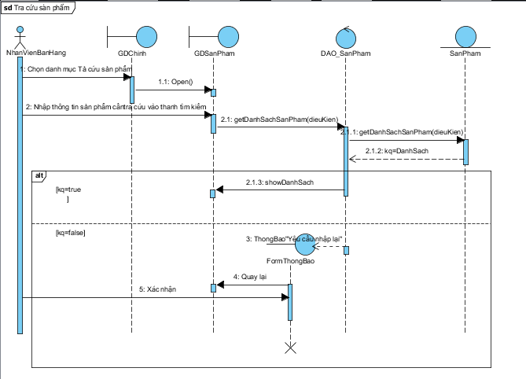

## UC014_Đăng nhập

### Mô tả use case UC014

|  |  |  |
| --- | --- | --- |
| **Tên use case:** | UC014_Đăng nhập | |
| **Mô tả sơ lược:** | NVBH/NVQL đăng nhập vào hệ thống. | |
| **Actor chính:** | Nhân viên thu ngân, nhân viên quản lý. | |
| **Actor phụ:** | Không. | |
| **Tiền điều kiện:** | NVBH/ NVQL đã có tài khoản trong hệ thống, chương trình đã được khởi động và ở giao diện đăng nhập | |
| **Hậu điều kiện:** | Hệ thống xác nhận tài khoản đăng nhập và NVBH, NVQL thực hiện được các chức năng quản lý của mình. | |
| **Luồng sự kiện chính** | | |
| **Actor** | | **System** |
|  | | 1. Chương trình khởi động. |
|  | | 2. Hệ thống hiển thị form đăng nhập. |
|  | | 1. Input: Tên đăng nhập  2. Input: Mật khẩu  3. Button: Đăng nhập |
| 3. NVBH/ NVQL nhập thông tin tài khoản của mình và chọn đăng nhập. | |  |
|  | | 4. Hệ thống kiểm tra thông tin tài khoản. |
|  | | 5. Hệ thống chuyển đến giao diện trang chủ của NVBH/ NVQL. |
| **Luồng sự kiện thay thế** | | |
|  | | 5.1. Hệ thống thông báo sai thông tin tài khoản hoặc tài khoản không tồn tại và yêu cầu nhập lại. |
| 5.2. NVBH/ NVQL chọn OK. | |  |
|  | | 5.3. Hệ thống quay lại bước 3 (lặp 3 lần). |

### Biểu đồ

Sơ đồ Activity

Sơ đồ Sequence

## UC015_Thêm khách hàng

### 3.15.1 Mô tả use case UC015

|  |  |  |
| --- | --- | --- |
| **Tên use case:** | UC015_Thêm khách hàng | |
| **Mô tả sơ lược:** | NVBH thêm thông tin khách hàng vào hệ thống | |
| **Actor chính:** | Nhân viên bán hàng | |
| **Actor phụ:** | Không. | |
| **Tiền điều kiện:** | NVBH đăng nhập thành công vào trang chủ của hệ thống.Thông tin khách hàng chưa có trong hệ thống. | |
| **Hậu điều kiện:** | Một khách hàng mới được tạo ra và lưu trên hệ thống và thông tin khách hàng sẽ được thêm vào danh sách khách hàng. | |
| **Luồng sự kiện chính** | | |
| **Actor** | | **System** |
| 1. NVBH chọn vào mục khách hàng. | |  |
|  | | 2. Hệ thống hiển thị form thêm khách hàng |
| 3. NVBH nhập thông tin khách hàng. | |  |
|  | | 4.Hệ thống kiểm tra thông tin nhân viên vừa nhập |
|  | | 5.Hệ thống kiểm tra số điện thoại nhân viên vừa nhập đã tồn tại hay chưa. |
|  | | 6.Nếu đúng hệ thống thông báo “Thêm thành công” |
|  | | 7.Thông tin khách hàng được lưu trong mục danh sách khách hàng |
| **Luồng sự kiện thay thế** | | |
| 4.2.NVBH chọn OK. | | 4.1. Hệ thống thông báo thông tin không hợp lệ và yêu cầu nhập lại |
|  | | 4.3. Hệ thống quay lại bước 3. |
|  | | 5.1 Hệ thống thông báo số điện thoại đã tồn tại trong hệ thống. |
| 5.2 NVBH chọn OKE | |  |
|  | | 5.3 Hệ thống quay lại bước 3 |

### 3.15.2 Biểu đồ

Sơ đồ Activity

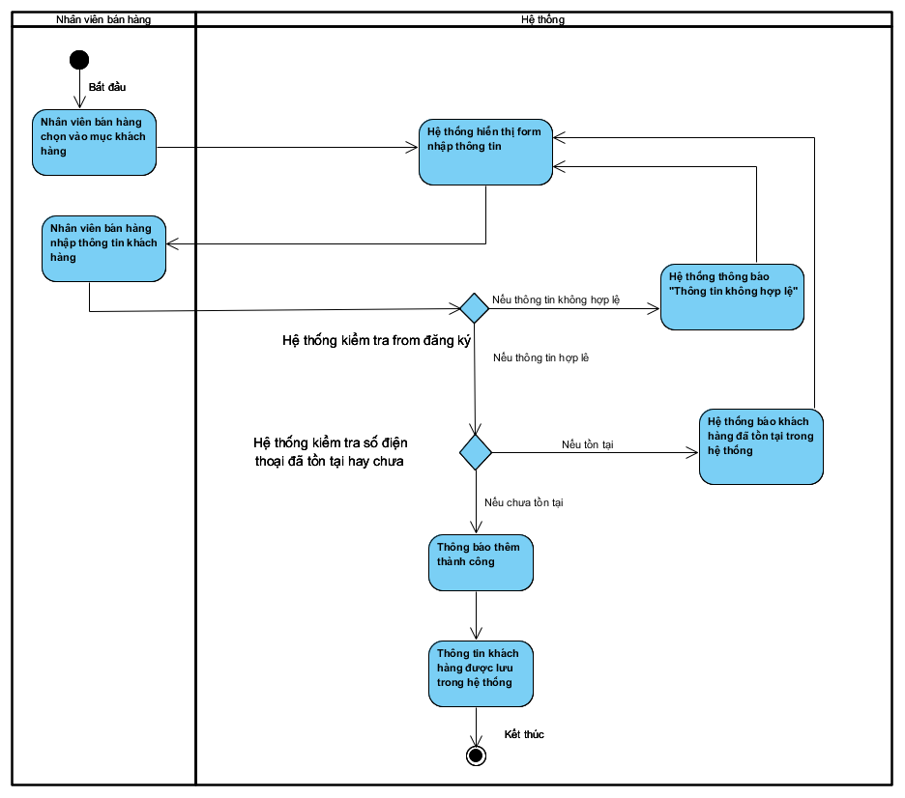

Sơ đồ Sequence

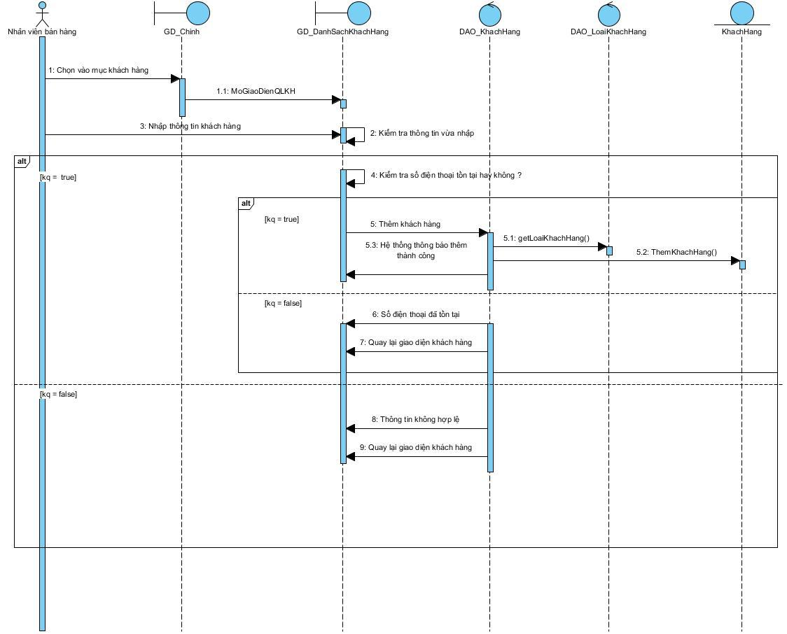

## 3.16 UC016_Cập nhật thông tin khách hàng

### 3.16.1 Mô tả use case UC016

|  |  |  |
| --- | --- | --- |
| **Tên use case:** | UC016_Cập nhật thông tin khách hàng | |
| **Mô tả sơ lược:** | NVBH thay đổi thông tin khách hàng trong danh khách khách hàng | |
| **Actor chính:** | Nhân viên bán hàng. | |
| **Actor phụ:** | Không. | |
| **Tiền điều kiện:** | NVBH đăng nhập thành công vào trang chủ của hệ thống.Thông tin khách hàng đã có trong hệ thống. | |
| **Hậu điều kiện:** | Thông tin khách hàng sẽ được cập nhật lại và lưu vào hệ thống. | |
| **Luồng sự kiện chính** | | |
| **Actor** | | **System** |
| 1. NVQL chọn danh mục khách hàng. | |  |
|  | | 2. Hệ thống hiển thị danh sách khách hàng |
| 3. NVQL chọn khách hàng cần cập nhật thông tin trong danh sách khách hàng. | |  |
|  | | 4.Hệ thống hiển thị thông tin chi tiết khách hàng |
| 5.NVBH nhập thông tin thay đổi trên cửa sổ | |  |
|  | | 6.Hệ thống thông báo dữ liệu vừa nhập |
|  | | 7.Hệ thống thông báo “cập nhật thành công” |
|  | | 8.Thông tin khách hàng đã thay đổi được lưu vào hệ thống |
| **Luồng sự kiện thay thế** | | |
|  | | 5.1. Hệ thống thông báo “cập nhật không thành công”.Yêu cầu nhập lại |
| 5.2 NVBH chọn OKE | |  |
|  | | 5.3. Hệ thống quay ngược lại bước 4 |

### 3.16.2 Biểu đồ

Sơ đồ Activity

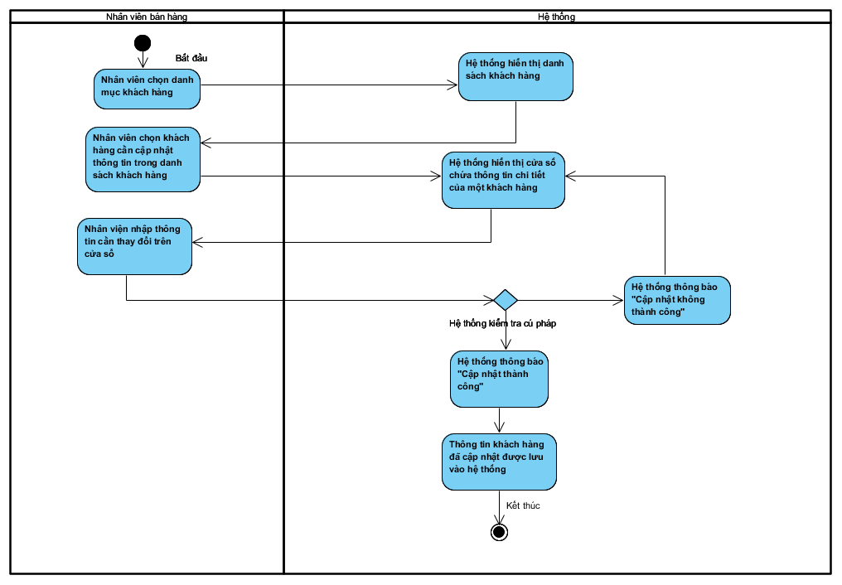

Sơ đồ Sequence

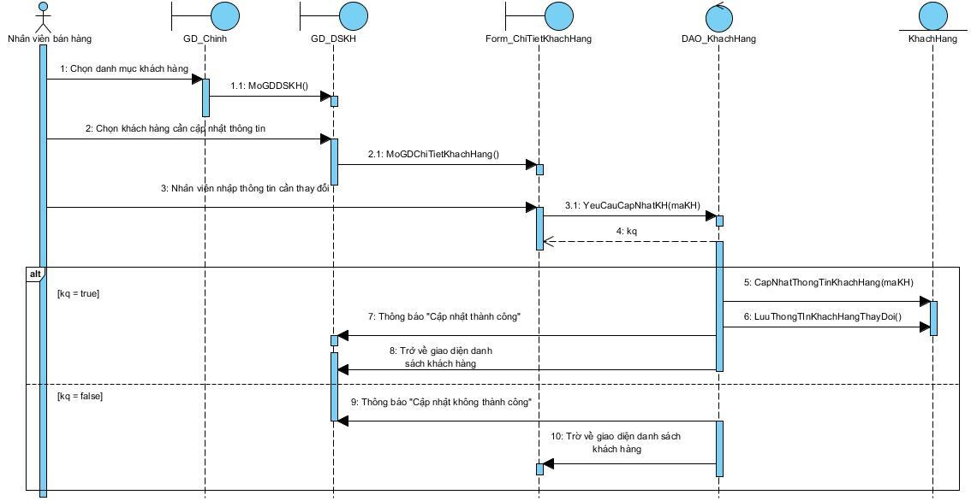

## 3.17 UC017_Tìm kiếm khách hàng.

### 3.17.1 Mô tả use case UC017

|  |  |  |
| --- | --- | --- |
| **Tên use case:** | Tìm kiếm khách hàng | |
| **Mô tả sơ lược:** | NVBH tìm khách hàng trong danh sách khách hàng | |
| **Actor chính:** | Nhân viên quản lý | |
| **Actor phụ:** | Không. | |
| **Tiền điều kiện:** | NVBH đăng nhập thành công vào trang chủ của hệ thống.Khách hàng đã có trong hệ thống. | |
| **Hậu điều kiện:** | Thông tin khách hàng trong danh sách khách hàng sẽ được hiển thị | |
| **Luồng sự kiện chính** | | |
| **Actor** | | **System** |
| 1. NVQL chọn danh mục khách hàng. | |  |
|  | | 2. Hệ thống hiển thị danh sách khách hàng |
| 3. NVQL nhập tên khách hàng,số điện thoại trên thanh tìm kiếm | |  |
|  | | 4.Hệ thống kiểm tra thông tin nhân viên vừa mới nhập |
|  | | 5.Nếu tìm thấy.Hệ thống hiển thị thông tin khách hàng |
| **Luồng sự kiện thay thế** | | |
|  | | 4.1. Nếu không tìm thấy.Hệ thống thông báo “Không tìm thấy khách hàng”.Yêu cầu nhập lại |
| 4.2 NVQL chọn OKE | |  |
|  | | 4.3. Hệ thống quay ngược lại bước 2 |

### 3.17.2 Biểu đồ

Sơ đồ Activity

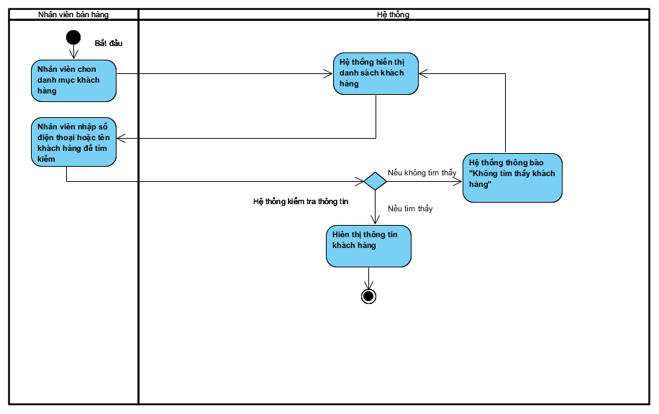

Sơ đồ Sequence

## 3.18 UC018_Thêm danh sách khách hàng

### 3.18.1 Mô tả use case UC018

|  |  |  |
| --- | --- | --- |
| **Tên use case:** | UC029_Thêm danh sách khách hàng | |
| **Mô tả sơ lược:** | NVBH thêm danh sách những khách hàng mới vào hệ thống | |
| **Actor chính:** | Nhân viên bán hàng | |
| **Actor phụ:** | Không. | |
| **Tiền điều kiện:** | NVBH đăng nhập thành công vào trang chủ của hệ thống. | |
| **Hậu điều kiện:** | Danh sách những nhà cung cấp được thêm vào hệ thống. | |
| **Luồng sự kiện chính** | | |
| **Actor** | | **System** |
| 1. NVBH chọn danh mục nhà cung cấp. | |  |
|  | | 2. Hệ thống hiển thị danh sách khách hàng. |
| 3.NVBH chọn chức năng thêm danh sách nhà cung cấp | |  |
|  | | 4.Hệ thống hiển thị hộp thoại thư mục |
| 5.NVBH chọn file excel cần thêm. | |  |
|  | | 6.Hệ thống kiểm tra thông tin được thêm vào. |
|  | | 7.Nếu đúng hệ thống thông báo “Thêm thành công” |
|  | | 8.Thông tin nhà cung cấp được lưu trong danh sách nhà cung cấp |
| **Luồng sự kiện thay thế** | | |
|  | | 6.1. Nếu thông tin nhập bị sai hoặc thiếu.Hệ thống thông báo “Thêm không thành công”.Yêu cầu nhập lại |
| 6.2 NVBH chọn OKE | |  |
|  | | 6.3. Hệ thống quay ngược lại bước 4 |

### 3.18.2 Biểu đồ

Sơ đồ Activity

Sơ đồ Sequence

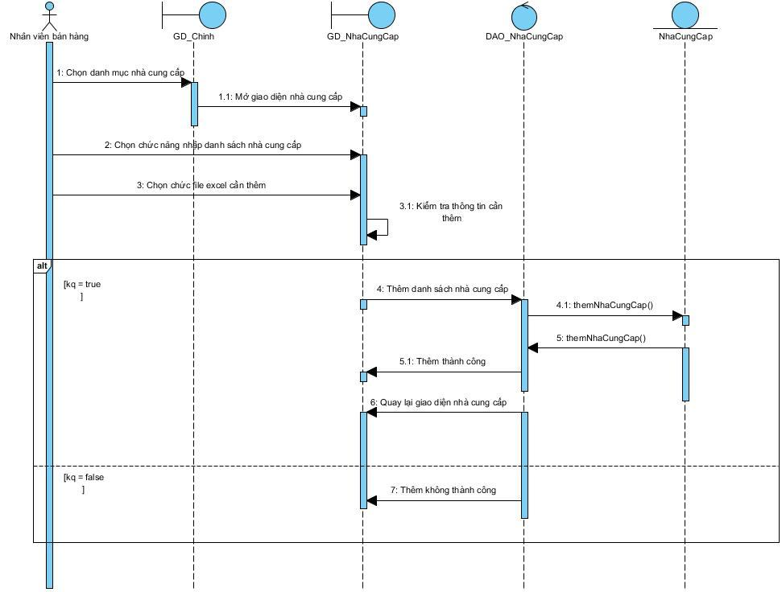

## 3.19 UC019_Xuất danh sách khách hàng

### 3.19.1 Mô tả use case UC019

|  |  |  |
| --- | --- | --- |
| **Tên use case:** | UC019_Xuất danh sách khách hàng | |
| **Mô tả sơ lược:** | NVBH xuất danh sách những khách hàng mong muốn | |
| **Actor chính:** | Nhân viên bán hàng | |
| **Actor phụ:** | Không. | |
| **Tiền điều kiện:** | NVBH đăng nhập thành công vào trang chủ của hệ thống. | |
| **Luồng sự kiện chính** | | |
| **Actor** | | **System** |
| 1. NVBH chọn danh mục nhà cung cấp. | |  |
|  | | 2. Hệ thống hiển thị danh sách nhà cung cấp. |
| 3.NVBH chọn loại khách hàng cần xuất. | |  |
| 4.NVBH chọn chức năng xuất danh sách nhà cung cấp | |  |
|  | | 5.Hệ thống hiển thị hộp thoại thư mục |
|  | | 6. Hệ thống thông báo “Xuất thành công” |
| 7.NVQL đặt tên file cần lưu lại. | |  |

### 3.19.2 Biểu đồ

Sơ đồ Activity

Sơ đồ Sequence

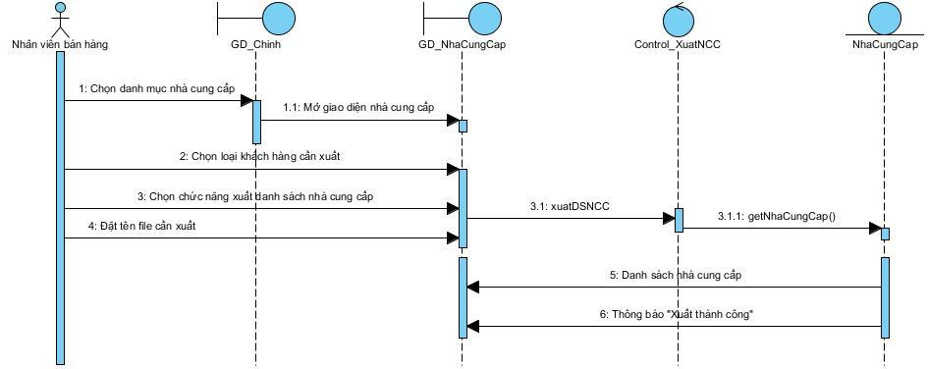

## 3.20 UC020_Thêm nhà cung cấp

### 3.20.1 Mô tả use case UC020

|  |  |  |
| --- | --- | --- |
| **Tên use case:** | UC020_Thêm nhà cung cấp | |
| **Mô tả sơ lược:** | NVQL thêm nhà cung cấp sản phẩm | |
| **Actor chính:** | Nhân viên quản lý | |
| **Actor phụ:** | Không. | |
| **Tiền điều kiện:** | NVQL đăng nhập thành công vào trang chủ của hệ thống. | |
| **Hậu điều kiện:** | Một nhà cung cấp một được tạo ra và lưu vào hệ thống | |
| **Luồng sự kiện chính** | | |
| **Actor** | | **System** |
| 1. NVQL chọn danh mục nhà cung cấp. | |  |
|  | | 2. Hệ thống hiển thị danh sách nhà cung cấp. |
| 3.NVQL nhập thông tin nhà cung cấp | | 4.Hệ thống kiểm tra thông tin được nhập |
|  | | 5.Nếu đúng hệ thống thông báo “Thêm thành công” |
|  | | 6.Thông tin nhà cung cấp được lưu trong danh sách nhà cung cấp |
| **Luồng sự kiện thay thế** | | |
|  | | 4.1. Nếu thông tin nhập bị sai hoặc thiếu.Hệ thống thông báo “Thêm không thành công”.Yêu cầu nhập lại |
| 6.2 NVQL chọn OKE | |  |
|  | | 6.3. Hệ thống quay ngược lại bước 4 |

### 3.20.2 Biểu đồ

Sơ đồ Activity

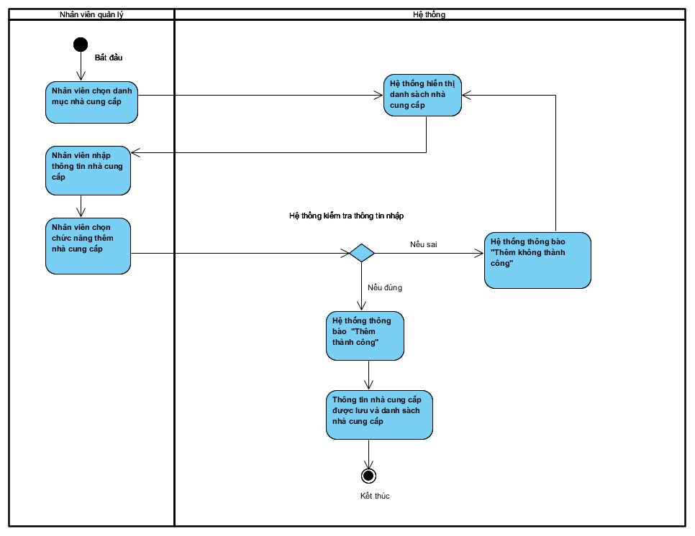

Sơ đồ Sequence

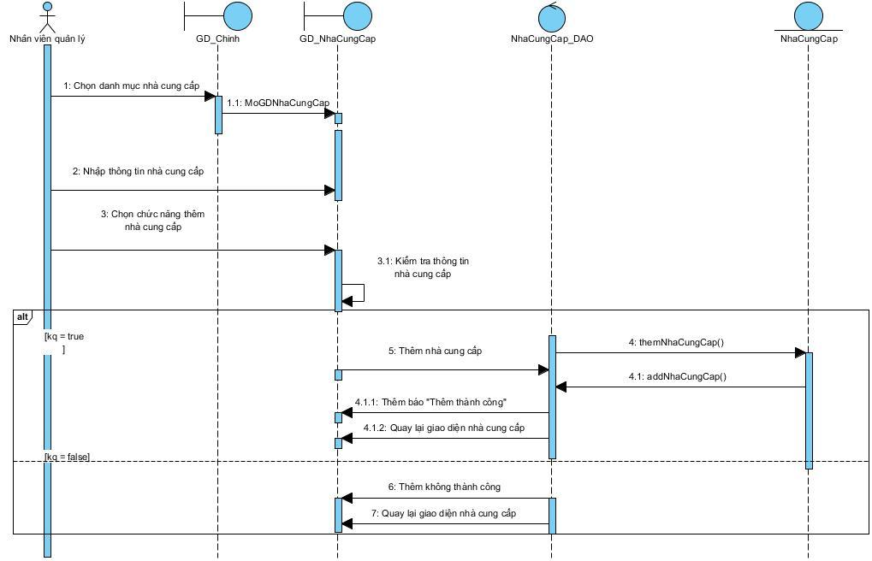

## 3.21 UC021_Cập nhật nhà cung cấp

### 3.21.1 Mô tả use case UC021

|  |  |  |
| --- | --- | --- |
| **Tên use case:** | UC021_Cập nhật nhà cung cấp | |
| **Mô tả sơ lược:** | NVQL cập nhật thông tin của nhà cung cấp trên hệ thống | |
| **Actor chính:** | Nhân viên quản lý | |
| **Actor phụ:** | Không. | |
| **Tiền điều kiện:** | NVQL đăng nhập thành công vào trang chủ của hệ thống.Thông tin khách hàng muốn cập nhập đã tồn tại trong hệ thống. | |
| **Hậu điều kiện:** | Một nhà cung cấp một được tạo ra và lưu vào hệ thống | |
| **Luồng sự kiện chính** | | |
| **Actor** | | **System** |
| 1. NVQL chọn danh mục nhà cung cấp. | |  |
|  | | 2. Hệ thống hiển thị danh sách nhà cung cấp. |
| 3.NVQL chọn nhà cung cấp cần cập nhật | |  |
|  | | 4.Hệ thống hiển thị thông tin chi tiết mà khách hàng vừa chọn |
| 5.NVQL nhập thông tin cập nhật. | |  |
| 6.Nhân viên chọn chức năng cập nhật nhà cung cấp | |  |
|  | | 7.Hệ thống yêu cầu xác nhận “Bạn có chắc muốn cập nhật thông tin nhà cung cấp này !” |
|  | | 8.Nếu chọn có.Hệ thống kiểm tra thông tin được nhập |
|  | | 9.Nếu đúng hệ thống thông báo “Thêm thành công” |
|  | | 10.Thông tin nhà cung cấp được lưu trong danh sách nhà cung cấp |
| **Luồng sự kiện thay thế** | | |
|  | | 7.1 Nếu chọn “Không” hệ thống quay ngược lại bước 4 |
|  | | 8.1. Nếu thông tin nhập bị sai hoặc thiếu.Hệ thống thông báo “Thêm không thành công”.Yêu cầu nhập lại |
| 8.2 NVQL chọn OKE | |  |
|  | | 8.3. Hệ thống quay ngược lại bước 4 |

### 3.21.2 Biểu đồ

Sơ đồ Activity

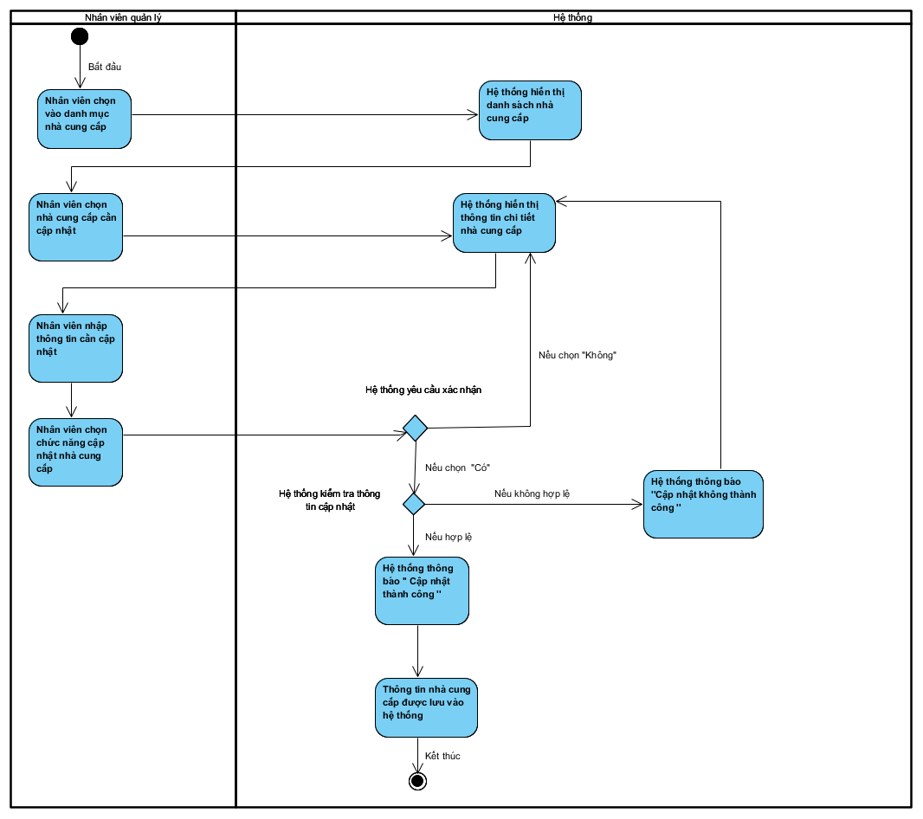

Sơ đồ Sequence

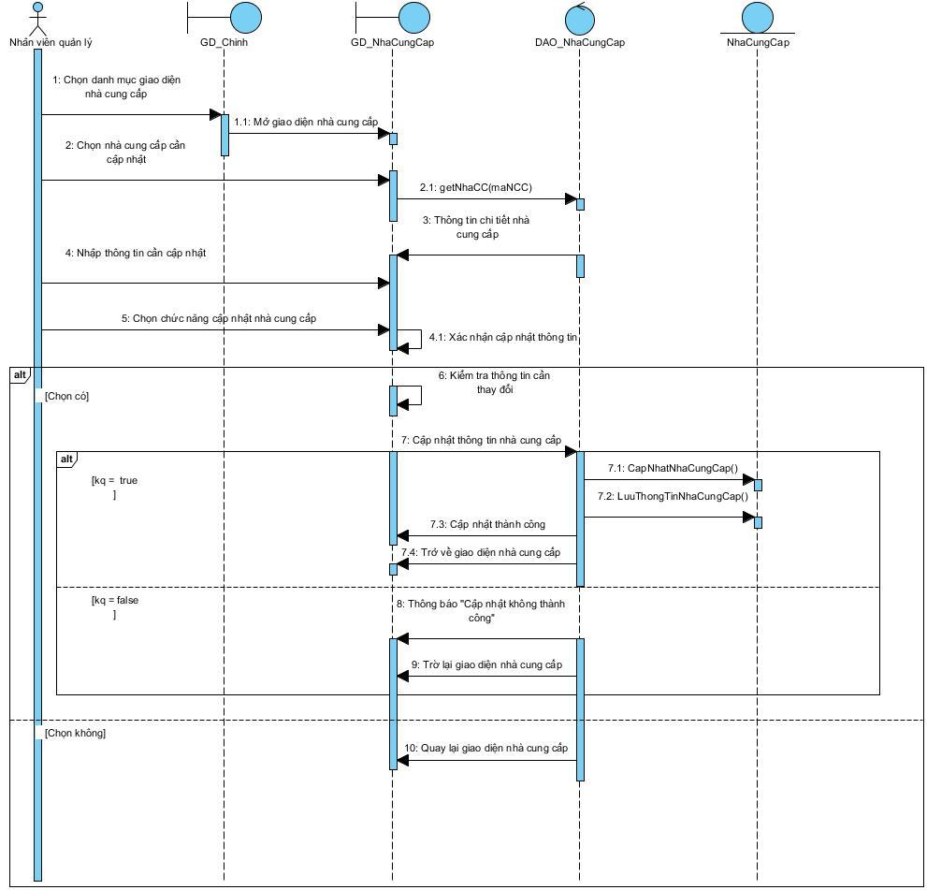

## 3.22 UC022_Thêm danh sách nhà cung cấp

### 3.21.1 Mô tả use case UC022

|  |  |  |
| --- | --- | --- |
| **Tên use case:** | UC021_Thêm danh sách nhà cung cấp | |
| **Mô tả sơ lược:** | NVQL thêm danh sách những nhà cung cấp mới vào hệ thống | |
| **Actor chính:** | Nhân viên quản lý | |
| **Actor phụ:** | Không. | |
| **Tiền điều kiện:** | NVQL đăng nhập thành công vào trang chủ của hệ thống. | |
| **Hậu điều kiện:** | Danh sách những nhà cung cấp được thêm vào hệ thống. | |
| **Luồng sự kiện chính** | | |
| **Actor** | | **System** |
| 1. NVQL chọn danh mục nhà cung cấp. | |  |
|  | | 2. Hệ thống hiển thị danh sách nhà cung cấp. |
| 3.NVQL chọn chức năng thêm danh sách nhà cung cấp | |  |
|  | | 4.Hệ thống hiển thị hộp thoại thư mục |
| 5.NVQL chọn file excel cần thêm. | |  |
|  | | 6.Hệ thống kiểm tra thông tin được thêm vào. |
|  | | 7.Nếu đúng hệ thống thông báo “Thêm thành công” |
|  | | 8.Thông tin nhà cung cấp được lưu trong danh sách nhà cung cấp |
| **Luồng sự kiện thay thế** | | |
|  | | 6.1. Nếu thông tin nhập bị sai hoặc thiếu.Hệ thống thông báo “Thêm không thành công”.Yêu cầu nhập lại |
| 6.2 NVQL chọn OKE | |  |
|  | | 6.3. Hệ thống quay ngược lại bước 4 |

### 3.22.2 Biểu đồ

Sơ đồ Activity

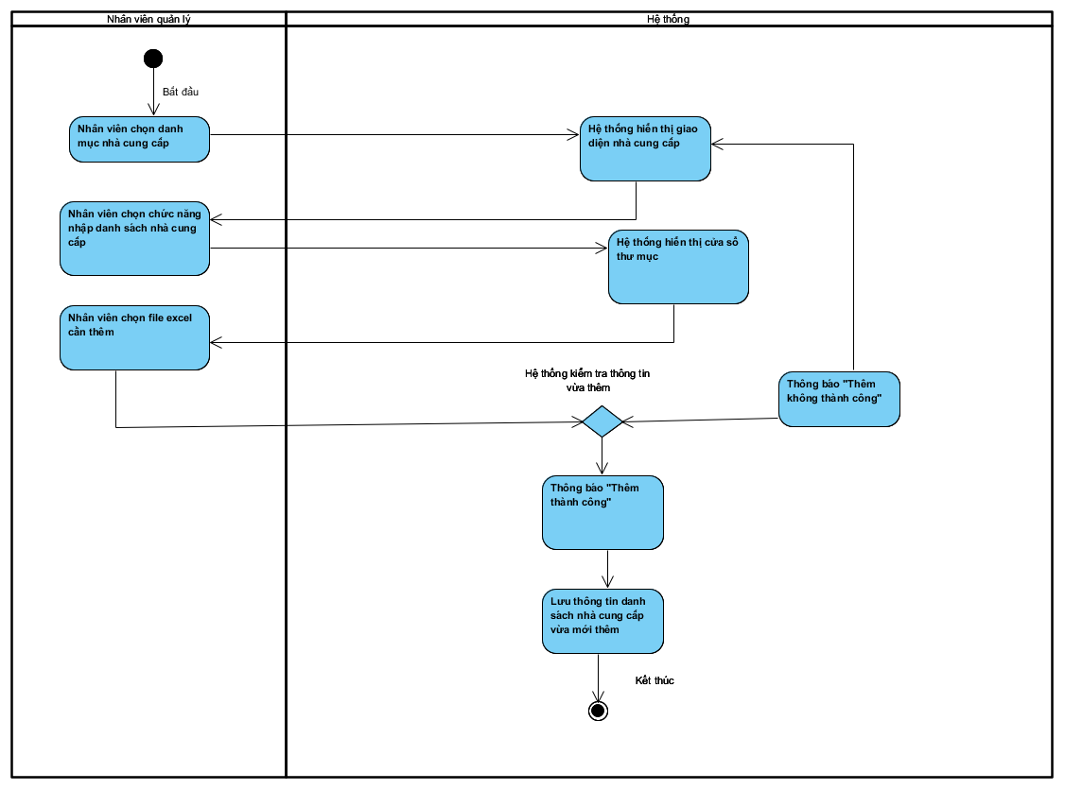

Sơ đồ Sequence

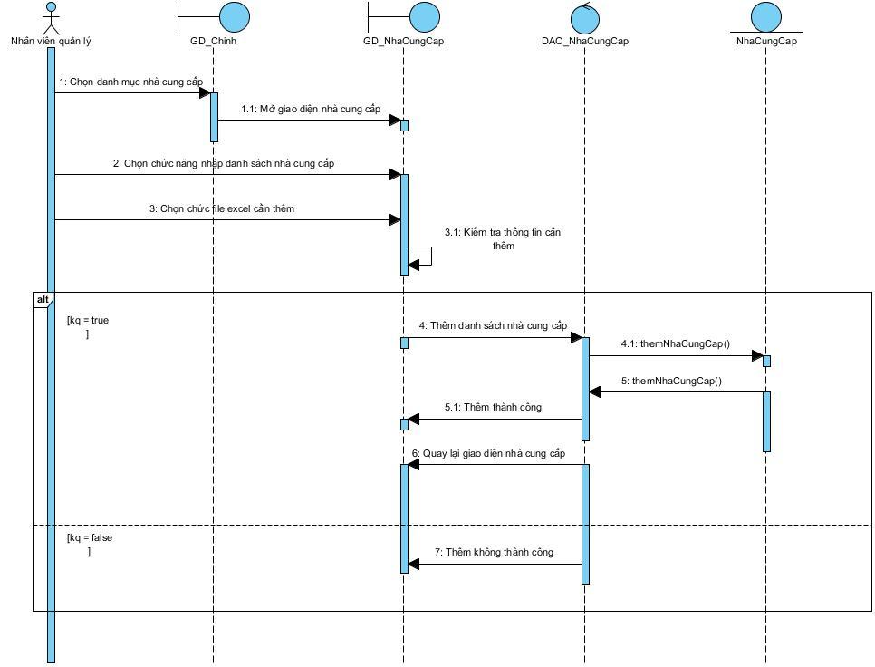

## 3.23 UC023_Xuất danh sách nhà cung cấp

### 3.23.1 Mô tả use case UC023

|  |  |  |
| --- | --- | --- |
| **Tên use case:** | UC023_Xuất danh sách nhà cung cấp | |
| **Mô tả sơ lược:** | NVQL xuất danh sách những nhà cung cấp có trong hệ thống. | |
| **Actor chính:** | Nhân viên quản lý | |
| **Actor phụ:** | Không. | |
| **Tiền điều kiện:** | NVQL đăng nhập thành công vào trang chủ của hệ thống. | |
| **Luồng sự kiện chính** | | |
| **Actor** | | **System** |
| 1. NVQL chọn danh mục nhà cung cấp. | |  |
|  | | 2. Hệ thống hiển thị danh sách nhà cung cấp. |
| 3.NVQL chọn chức năng xuất danh sách nhà cung cấp | |  |
|  | | 4.Hệ thống hiển thị hộp thoại thư mục |
| 5.NVQL đặt tên file cần lưu lại. | |  |
|  | | 6. Hệ thống thông báo “Xuất thành công” |

### 3.23.2 Biểu đồ

Sơ đồ Activity

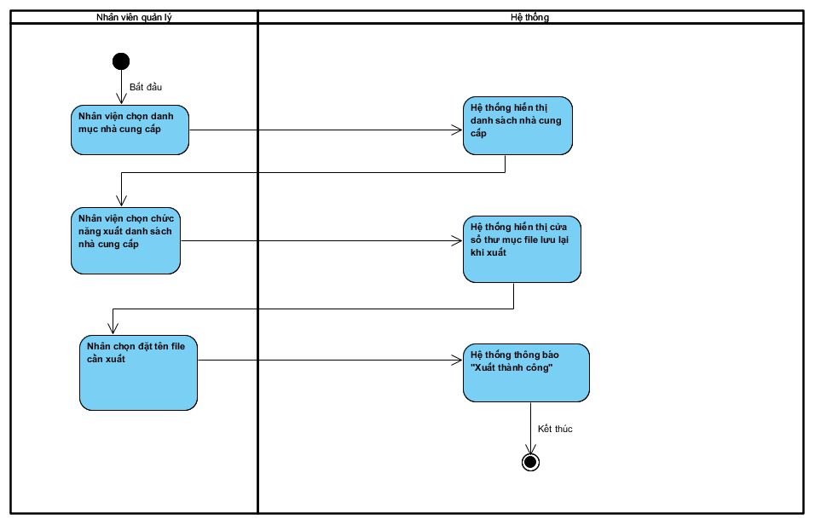

Sơ đồ Sequence

## UC024_Tìm kiếm sản phẩm

### Mô tả use case UC024

|  |  |
| --- | --- |
| **Use case:** UC024_Tìm kiếm sản phẩm | |
| Mục đích: | Tìm kiếm sản phẩm đã được lưu trong hệ thống trước đó |
| Mô tả: | Use case sẽ tìm được các sản phẩm được cập nhật, lưu trữ trong hệ thống trước đó thông qua các tiêu chí cụ thể như mã sản phẩm và tên sản phẩm. |
| Tác nhân: | Nhân viên quản lý |
| Điều kiện trước: | Người dùng phải có tài khoản và mật khẩu đăng nhập vào hệ thống.  Người dùng được cấp vai trò có quyền sử dụng chức năng tương ứng |
| Điều kiện sau: | Kết quả tìm kiếm được hiển thị trên màn hình |
| Luồng sự kiện chính (Basic flows) |  |
| Tác nhân | Hệ thống |
| 1. NVQL chọn mục sản phẩm ở giao diện chính |  |
|  | 2. Hệ thống hiển thị giao diện sản phẩm |
| 3. NVQL nhập thông tin tìm kiếm vào hộp tìm kiếm theo tiêu chí ( mã sản phẩm hoặc tên sản phẩm, …) |  |
|  | 4. Hệ thống kiểm tra |
|  | 5. Hệ thống hiển thị danh sách sản phẩm phù hợp |
| 6. Nhân viên xác nhận và kết thúc |  |
| Luồng sự kiện phụ (Alternative Flows): |  |
|  | 4.1 Nếu không tồn tại sản phẩm có thông tin tương tự phù hợp thì quay lại bước 2 |

### 3.24.2 Biểu đồ

Activity diagram

Sequence diagram

## UC025_Thêm sản phẩm

### Mô tả use case UC025

|  |  |
| --- | --- |
| **Use case:** UC025_Thêm sản phẩm | |
| Mục đích: | Thực hiện thêm sản phẩm mới vào cơ sở dữ liệu của hệ thống |
| Mô tả: | Thực hiện thêm sản phẩm mới vào cơ sở dữ liệu của hệ thống |
| Tác nhân: | Nhân viên quản lý |
| Điều kiện trước: | Phải đăng nhập thành công vào hệ thống.  • Người dùng được cấp vai trò có quyền sử dụng chức năng tương ứng |
| Điều kiện sau: | • Cơ sở dữ liệu được cập nhật.  • Kết quả được hiển thị trên màn hình: Cập nhật được thông tin sản phẩm vào cơ sở dữ liệu, thêm sản phẩm mới vào hệ thống. |
| Luồng sự kiện chính (Basic flows) |  |
| Tác nhân | Hệ thống |
| 1. Nhân viên quản lý nhấn chọn mục Sản phẩm ở giao diện chính. |  |
|  | 2. Hệ thống hiển thị giao diện quản lý sản phẩm |
| 3. Nhân viên chọn thêm sản phẩm mới (nút Thêm) |  |
|  | 4. Hệ thống hiển thị form nhập thông tin sản phẩm mới |
| 5. Nhân viên quản lý nhập vào thông tin sản phẩm |  |
|  | 6. Hệ thống kiểm tra thông tin vừa được nhập. Thông báo xác nhận thông tin. |
| 7. NVQL chọn thêm sản phẩm |  |
|  | 8. Hệ thống hiển thị “Bạn có chắc muốn thêm sản phẩm không?” |
| 9. NVQL chọn có |  |
|  | 10. Hiển thị thông báo thêm thành công |
| 11. NVQL chọn xác nhận và kết thúc |  |
| Luồng sự kiện phụ (Alternative Flows): |  |
| * 1. NVQL chọn Hủy |  |
|  | 8.2 Hệ thống quay lại bước 2 |

### 3.25.2 Biểu đồ

Biểu đồ Activity diagram

Biểu đồ Sequence diagram

## UC026_Xóa sản phẩm

### Mô tả use case UC026

|  |  |
| --- | --- |
| **Use case:** UC026_Xóa sản phẩm | |
| Mục đích: | Thực hiện xóa sản phẩm khỏi cơ sở dữ liệu của hệ thống |
| Mô tả: | Thực hiện xóa sản phẩm đã có trong hệ thống |
| Tác nhân: | Nhân viên quản lý |
| Điều kiện trước: | Đăng nhập được vào hệ thống |
| Điều kiện sau: | 1 sản phẩm được xóa khỏi hệ thống |
| Luồng sự kiện chính (Basic flows) |  |
| Tác nhân | Hệ thống |
| 1. Nhân viên quản lý nhấn chọn quản lý sản phẩm ở giao diện. |  |
|  | 2. Hệ thống hiển thị giao diện sản phẩm |
| 3. NVQL chọn sản phẩm cần xóa và nhấn “Xóa sản phẩm”. |  |
|  | 4. Hệ thống hiển thị thông báo”Bạn có chắc muốn xóa sản phẩm này” |
| 5. NVQL chọn “Xóa” |  |
|  | 6. Hệ thống xóa sản phẩm khỏi danh sách và thông báo xóa thành công. |
| 7. Nhân viên quản lý xác nhận và kết thúc. |  |
| Luồng sự kiện phụ (Alternative Flows): |  |
| 4.1 Nhân viên quản lý chọn “Hủy”. |  |
|  | 4.2 Hệ thống quay lại giao diện ban đầu (giao diện quản lý sản phẩm). |

### Biểu đồ

Biểu đồ Activity diagram

Biểu đồ Sequence diagram

## UC027_Cập nhật sản phẩm

### Mô tả use case UC027

|  |  |
| --- | --- |
| **Use case:** UC027_Cập nhật sản phẩm | |
| Mục đích: | Thực hiện sửa, cập nhật thông tin sản phẩm vào cơ sở dữ liệu của hệ thống |
| Mô tả: | Thực hiện sửa thông tin sản phẩm vào cơ sở dữ liệu của hệ thống |
| Tác nhân: | Nhân viên quản lý |
| Điều kiện trước: | Đăng nhập được vào hệ thống. Hệ thống cần có sản phẩm cần sửa lại thông tin. |
| Điều kiện sau: | Sửa và cập nhật được thông tin sản phẩm vào hệ thống |
| Luồng sự kiện chính (Basic flows) |  |
| Tác nhân | Hệ thống |
| 1. Nhân viên quản lý chọn danh mục sản phẩm |  |
|  | 2. Hệ thống hiển thị giao diện sản phẩm |
| 3. Nhân viên quản lý chọn nút Sửa |  |
|  | 4. Hệ thống hiển thị thông báo “Vui lòng chọn sản phẩm cần sửa” |
| 5. Nhân viên chọn sản phẩm cần sửa và nhập thông tin sản phẩm cần sửa vào |  |
|  | 6. Hệ thống Kiểm tra thông tin nhập |
| 7. NVQL chọn lưu |  |
|  | 8. Hệ thống cập nhật thành công sản phẩm đã sửa và hiển thị trên hệ thống |
| 9. Nhân viên quản lý xác nhận và kết thúc. |  |
| Luồng sự kiện phụ (Alternative Flows): |  |
| 7.1 Nhân viên chọn Hủy |  |
|  | 7.2 Hệ thống quay lại bước 2. |

### 3.27.2 Biểu đồ

Biểu đồ Activity diagram

Biểu đồ Sequence diagram

## 3.28 UC028_Thêm danh sách sản phẩm

### 3.28.1 Mô tả use case UC028

|  |  |
| --- | --- |
| **Use case:** UC028_Thêm danh sách sản phẩm | |
| Mục đích: | Thêm danh sách sản phẩm |
| Mô tả: | Thực hiện thêm danh sách sản phẩm mới vào cơ sở dữ liệu của hệ thống |
| Tác nhân: | Nhân viên quản lý |
| Điều kiện trước: | Đăng nhập thành công vào hệ thống. Người dùng được cấp vai trò có quyền sử dụng tương ứng |
| Điều kiện sau: | * Cơ sở dữ liệu được cập nhật * Kết quả thêm thành công được hiển thị trên màn hình: Cập nhật thông tin danh sách các sản phẩm vào cơ sở dữ liệu, thêm danh sách sản phẩm mới vào hệ thống |
| Luồng sự kiện chính (Basic flows) | |
| Actor | System |
| 1. Nhân viên quản lý nhấn chọn danh mục Sản phẩm |  |
|  | 2. Hệ thống hiển thị giao diện quản lý sản phẩm |
| 3. Nhân viên quản lý nhấn chọn Thêm nhiều |  |
|  | 4. Hệ thống yêu cầu chọn file chứa danh sách sản phẩm cần thêm |
| 5. Nhân viên quản lý chọn file danh sách cần thêm |  |
|  | 6. Hệ thống hiển thị thông báo “Thêm danh sách sản phẩm thành công” |
| 7. Nhân viên quản lý xác nhận và kết thúc |  |
| Luồng sự kiện phụ (Alternative Flows): | |

### 3.28.2 Biểu đồ

Biểu đồ Activity diagram

Biểu đồ Sequence diagram

## 3.29 UC029 _Xuất danh sách sản phẩm

### 3.29.1 Mô tả use case UC029

|  |  |
| --- | --- |
| **Use case:** UC029_Xuất danh sách sản phẩm | |
| Mục đích: | Xuất danh sách sản phẩm |
| Mô tả: | Thực hiện xuất danh sách thông tin sản phẩm ra dạng file excel theo tiêu chí người sử dụng hệ thống chọn |
| Tác nhân: | Nhân viên quản lý |
| Điều kiện trước: | Đăng nhập thành công vào hệ thống. Người dùng được cấp vai trò có quyền sử dụng tương ứng |
| Điều kiện sau: | * Xuất file thành công * Kết quả xuất thành công được hiển thị trên màn hình: Xuất danh sách thông tin các sản phẩm theo tiêu chí người dùng yêu cầu ra dạng file excel |
| Luồng sự kiện chính (Basic flows) | |
| Actor | System |
| 1. Nhân viên quản lý nhấn chọn danh mục Sản phẩm |  |
|  | 2. Hệ thống hiển thị giao diện quản lý sản phẩm |
| 3. Nhân viên quản lý nhấn chọn Xuất file |  |
|  | 4. Hệ thống yêu cầu nhập tên file excel chứa danh sách sản phẩm cần xuất |
| 5. Nhân viên quản lý nhập tên file danh sách cần xuất và nhấn chọn Oke để xuất |  |
|  | 6. Hệ thống hiển thị thông báo “Xuất danh sách thông tin các sản phẩm thành công” |
| 7. Nhân viên quản lý xác nhận và kết thúc |  |
| Luồng sự kiện phụ (Alternative Flows): | |
| 5.1. Nhân viên quản lý chọn Hủy. |  |
|  | 5.2. Hệ thống quay lại bước 2 |

### Biểu đồ

Biểu đồ Activity diagram

Biểu đồ Sequence diagram

## UC030_Thống kê sản phẩm lỗi

### 3.30.1 Mô tả use case UC030

|  |  |
| --- | --- |
| **Use case:** UC030_Thống kê sản phẩm lỗi | |
| Mục đích: | Thống kê sản phẩm lỗi |
| Mô tả: | Use case sẽ thống kê sản phẩm lỗi từ các hóa đơn hoàn trả trước đó |
| Tác nhân: | Nhân viên quản lý |
| Điều kiện trước: | Người dùng phải có tài khoản và mật khẩu đăng nhập vào hệ thống.  Người dùng được cấp vai trò có quyền sử dụng chức năng tương ứng |
| Điều kiện sau : | Danh sách các sản phẩm lỗi được hiển thị |
| Luồng sự kiện chính (Basic flows) |  |
| Tác nhân | Hệ thống |
| 1. NVQL chọn thống kê |  |
|  | 2. Hệ thống hiển thị giao diện thống kê doanh thu |
| 3. NVQL chọn thống kê sản phẩm lỗi |  |
|  | 4. Hệ thống hiển thị danh sách sản phẩm lỗi |
| Luồng sự kiện phụ (Alternative Flows): |  |

### 3.30.2 Biểu đồ

Biểu đồ Activity diagram

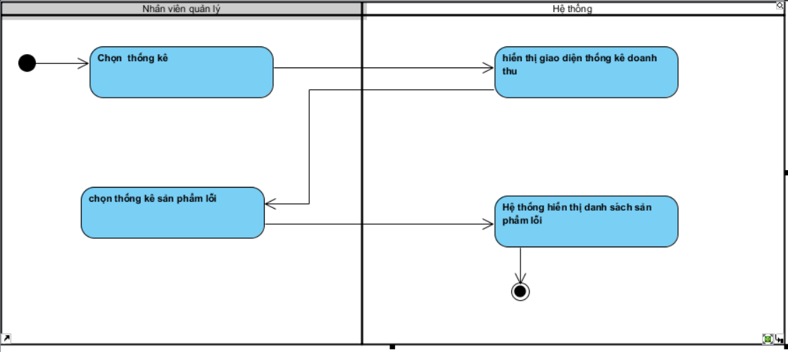

Biểu đồ Sequence diagram

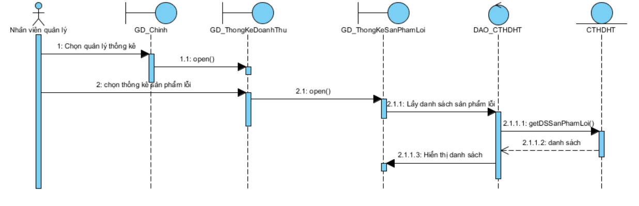

## UC031_Tìm kiếm nhân viên

### Mô tả use case UC031

|  |  |  |
| --- | --- | --- |
| **Use case:** | UC031_Tìm kiếm nhân viên | |
| Mục đích: | Tìm một nhân viên. | |
| Mô tả sơ lược: | NVQL thực hiện tìm kiếm một nhân viên bằng cách nhập thông tin của nhân viên cần tìm. | |
| Tác nhân: | Nhân viên quản lý | |
| Điều kiện trước: | NVQL đăng nhập thành công vào hệ thống, đã có dữ liệu nhân viên. | |
| Điều kiện sau: | Không có. | |
| **Luồng sự kiện chính** | | |
| **Actor** | | **System** |
| 1. NVQL chọn quản lý nhân viên ở giao diện. | |  |
|  | | 2. Hệ thống hiển thị giao diện quản lý nhân viên. |
| 3. NVQL nhập tên nhân viên hoặc mã nhân viên vào ô tìm kiếm và nhấn nút “Tìm kiếm”. | |  |
|  | | 4. Hệ thống kiểm tra nhân viên này có tồn tại hay không. |
|  | | 5. Hệ thống hiển thị nhân viên tìm thấy ở danh sách nhân viên. |
| **Luồng sự kiện thay thế** | | |
|  | | 5.1 Hệ thống không hiển thị nhân viên nào ở danh sách nhân viên |

### Biểu đồ

Biểu đồ activity

Sơ đồ sequence

## UC032_Thêm nhân viên

### Mô tả use case UC032

|  |  |  |
| --- | --- | --- |
| Use case: | UC032_Thêm nhân viên | |
| Mục đích: | Thêm một nhân viên | |
| Mô tả: | NVQL thực hiện thêm một nhân viên vào hệ thống. | |
| Tác nhân: | Nhân viên quản lý | |
| Điều kiện trước: | NVQL đăng nhập thành công vào trang chủ của hệ thống. | |
| Điều kiện sau: | Nhân viên mới được thêm và lưu thông tin vào cơ sở dữ liệu. | |
| **Luồng sự kiện chính** | | |
| **Actor** | | **System** |
| 1. NVQL chọn quản lý nhân viên ở giao diện. | |  |
|  | | 2. Hệ thống hiển thị giao diện quản lý nhân viên. |
| 3. NVQL nhập, chọn thông tin nhân viên và nhấn nút “Thêm nhân viên”. | |  |
|  | | 4. Hệ thống kiểm tra dữ liệu nhập vào. |
|  | | 5. Hệ thống kiểm tra nhân viên này đã tồn tại hay chưa. |
|  | | 6. Hệ thống hiển thị thông báo “Nhân viên được thêm thành công” và thêm nhân viên mới vào danh sách. |
| 7. NVQL chọn “Ok” | |  |
| **Luồng sự kiện thay thế** | | |
|  | | 5.1 Hệ thống hiển thị thông báo lỗi nhập dữ liệu và đưa ra hướng dẫn. |
| 5.2 NVQL chọn xác nhận. | |  |
|  | | 6.1 Hệ thống thông báo “Nhân viên này đã tồn tại”. |
| 6.2 NVQL chọn xác nhận. | |  |

### Biểu đồ

Biểu đồ activity

Sơ đồ sequence

## UC033_Cập nhật thông tin nhân viên

### Mô tả use case UC033

|  |  |  |
| --- | --- | --- |
| Use case: | UC033_Cập nhật thông tin nhân viên | |
| Mục đích: | Chỉnh sửa những thông tin được phép sửa của nhân viên và lưu những cập nhật vào hệ thống. | |
| Mô tả: | NVQL thực hiện cập nhật thông tin của một nhân viên. | |
| Tác nhân: | Nhân viên quản lý | |
| Điều kiện trước: | NVQL đăng nhập thành công vào hệ thống và đã tồn tại nhân viên trong hệ thống để chỉnh sửa. | |
| Điều kiện sau: | Thông tin nhân viên được chỉnh sửa, hệ thống lưu và cập nhật lại thông tin trong cơ sở dữ liệu. | |
| **Luồng sự kiện chính** | | |
| **Actor** | | **System** |
| 1. NVQL chọn quản lý nhân viên ở giao diện. | |  |
|  | | 2. Hệ thống hiển thị giao diện quản lý nhân viên. |
| 3. NVQL chọn nhân viên muốn cập nhật. | |  |
|  | | 4. Hệ thống tải dữ liệu thông tin của nhân viên đó lên form . |
| 5. NVQL thực hiện chỉnh sửa những thông tin được phép chỉnh sửa, sau đó nhấn “Cập nhật thông tin”. | |  |
| 8. NVQL nhấn “Ok” | |  |
|  | | 6. Hệ thống kiểm tra dữ liệu nhập vào. |
|  | | 7. Hệ thống cập nhật thông tin nhân viên và thông báo thành công |
|  | |  |
| **Luồng sự kiện thay thế** | | |
|  | | 7.1 Hệ thống hiển thị thông báo lỗi nhập dữ liệu và đưa ra hướng dẫn. |
| 7.2 NVQL chọn “Ok” | |  |

### Biểu đồ

Biểu đồ activity

Sơ đồ sequence

## UC034_Xóa nhân viên

### Mô tả use case UC034

|  |  |  |
| --- | --- | --- |
| Use case: | UC034_Xóa nhân viên | |
| Mục đích | Xóa một nhân viên | |
| Mô tả sơ lược: | NVQL thực hiện xóa một nhân viên. | |
| Tác nhân: | Nhân viên quản lý | |
| Điều kiện trước: | NVQL đăng nhập thành công vào hệ thống và đã tồn tại nhân viên trong cơ sở dữ liệu. | |
| Điều kiện sau: | Một nhân viên bị xóa và cập nhật lại dữ liệu. | |
| **Luồng sự kiện chính** | | |
| **Actor** | | **System** |
| 1. NVQL chọn quản lý nhân viên ở giao diện. | |  |
|  | | 2. Hệ thống hiển thị giao diện quản lý nhân viên. |
| 3. NVQL chọn nhân viên cần xóa và nhấn “Xóa nhân viên”. | |  |
|  | | 4. Hệ thống hiển thị “Bạn có chắc chắn muốn xóa nhân viên này?”. |
| 5. NVQL chọn “Xóa” | |  |
|  | | 6. Hệ thống xóa nhân viên khỏi danh sách và thông báo xóa thành công. |
| **Luồng sự kiện thay thế** | | |
| 5.1 NVQL chọn “Hủy” | |  |
|  | | 5.2 Hệ thống quay trở về giao diện quản lý nhân viên |

### Biểu đồ

Biểu đồ activity

Sơ đồ sequence

## UC035_Tạo tài khoản nhân viên

### Mô tả use case UC035

|  |  |  |
| --- | --- | --- |
| Use case: | UC035_Tạo tài khoản nhân viên | |
| Mục đích | Tạo tài khoản cho một nhân viên | |
| Mô tả: | NVQL thực hiện tạo tài khoản để sử dụng phần mềm cho một nhân viên. | |
| Tác nhân: | Nhân viên quản lý | |
| Điều kiện trước: | NVQL đăng nhập thành công vào hệ thống và đã tồn tại ít nhất một nhân viên. | |
| Điều kiện sau: | Một tài khoản chỉ thuộc về 1 nhân viên được tạo, với tài khoản là mã nhân viên và mật khẩu mặc định (123456) | |
| **Luồng sự kiện chính** | | |
| **Actor** | | **System** |
| 1. NVQL chọn quản lý nhân viên ở giao diện. | |  |
|  | | 2. Hệ thống hiển thị giao diện quản lý nhân viên. |
| 3. NVQL chọn nhân viên cần tạo tài khoản và nhấn nút tạo tài khoản. | |  |
| 5. NVQL chọn “Tạo tài khoản” | | 4. Hệ thống hiển thị “Bạn có chắc chắn muốn tạo tài khoản cho nhân viên này?”. |
|  | | 6. Hệ thống kiểm tra nhân viên này có tài khoản hay chưa. |
|  | | 7. Hệ thống tạo tài khoản cho nhân viên và thông báo thành công với tài khoản là mã nhân viên và mật khẩu mặc định. |
| **Luồng sự kiện thay thế** | | |
| 5.1 NVQL chọn “Hủy” | |  |
|  | | 5.2 Hệ thống trở lại giao diện quản lý nhân viên. |
|  | | 7.1 Hệ thống thông báo nhân viên này đã có tài khoản |
| 7.2 NVQL chọn “Ok” | |  |

### Biểu đồ

Biểu đồ activity

Sơ đồ sequence

## UC036_Đổi mật khẩu

### Mô tả use case UC036

|  |  |  |
| --- | --- | --- |
| Use case: | UC036_Đổi mật khẩu cho tài khoản | |
| Mục đích: | Đổi mật khẩu cho tài khoản | |
| Mô tả: | NVQL/ NVBH thực hiện đổi mật khẩu tài khoản của bản thân. | |
| Tác nhân: | Nhân viên quản lý, nhân viên bán hàng | |
| Điều kiện trước: | NVQL/NVBH đăng nhập thành công vào hệ thống. | |
| Điều kiện sau: | Mật khẩu của tài khoản được cập nhật. | |
| **Luồng sự kiện chính** | | |
| **Actor** | | **System** |
| 1. NVQL/NVBH chọn chức năng đổi mật khẩu ở giao diện chính. | |  |
|  | | 2. Hệ thống hiển thị một form đổi mật khẩu. |
| 3. NVQL/NVBH nhập mật khẩu cũ, nhập mật khẩu mới, nhập xác nhận lại mật khẩu và ấn nút lưu. | |  |
|  | | 4. Hệ thống kiểm tra dữ liệu nhập (mật khẩu cũ có đúng không, mật khẩu mới với xác nhận có khớp nhau không). |
|  | | 5. Hệ thống cập nhật lại mật khẩu và thông báo đổi mật khẩu thành công. |
| 6. NVQL/NVBH chọn xác nhận. | |  |
| **Luồng sự kiện thay thế** | | |
|  | | 5.1 Hệ thống thông báo dữ liệu nhập lỗi và đưa ra hướng dẫn. |
| 5.2 NVQL/NVBH chọn xác nhận. | |  |

### Biểu đồ

Biểu đồ activity

Sơ đồ sequence

## UC037_Quên mật khẩu

### Mô tả use case UC037

|  |  |  |
| --- | --- | --- |
| Use case: | UC037_Quên mật khẩu | |
| Mục đích: | Thông báo quản lý việc quên mật khẩu để được cấp lại mật khẩu. | |
| Mô tả: | NVBH thông báo quên mật khẩu và xin cấp lại mật khẩu | |
| Tác nhân: | Nhân viên bán hàng | |
| Điều kiện trước: | NVBH đã có tài khoản. | |
| Điều kiện sau: | Không có | |
| **Luồng sự kiện chính** | | |
| **Actor** | | **System** |
| 1. NVBH chọn chức năng quên mật khẩu ở giao diện đăng nhập. | |  |
|  | | 2. Hệ thống hiển thị thông tin liên lạc của quản lý và đưa ra hướng dẫn cấp lại mật khẩu cho nhân viên. |
| 3. NVBH chọn “Ok”. | |  |
| **Luồng sự kiện thay thế** | | |
|  | |  |

### Biểu đồ

Biểu đồ activity

Sơ đồ sequence

## UC038_Tìm kiếm tài khoản

### Mô tả use case UC038

|  |  |  |
| --- | --- | --- |
| Use case: | UC038_Tìm kiếm tài khoản | |
| Mục đích: | Tìm kiếm một tài khoản | |
| Mô tả: | NVQL thực hiện tìm kiếm một tài khoản | |
| Tác nhân: | Nhân viên quản lý | |
| Điều kiện trước: | NVQL đăng nhập thành công vào hệ thống, tồn tại tài khoản nhân viên trong cơ sở dữ liệu | |
| Điều kiện sau: | Không có | |
| **Luồng sự kiện chính** | | |
| **Actor** | | **System** |
| 1. NVQL chọn quản lý tài khoản ở giao diện chính. | |  |
|  | | 2. Hệ thống hiển thị giao diện quản lý tài khoản. |
| 3. NVQL nhập mã nhân viên vào ô tìm kiếm và nhấn nút “Tìm kiếm”. | |  |
|  | | 4. Hệ thống kiểm tra tài khoản này có tồn tại hay không. |
|  | | 5. Hệ thống hiển thị tài khoản ở danh sách. |
| **Luồng sự kiện thay thế** | | |
|  | | 5.1 Hệ thống không hiển thị tài khoản nào ở danh sách tài khoản |

### Biểu đồ

Biểu đồ activity

Sơ đồ sequence

## UC039_Đặt lại mật khẩu

### Mô tả use case UC039

|  |  |  |
| --- | --- | --- |
| Use case: | UC039_Đặt lại mật khẩu | |
| Mục đích: | Đặt lại mật khẩu cho tài khoản nhân viên quên mật khẩu | |
| Mô tả: | NVQL thực hiện đặt lại mật khẩu tài khoản của nhân viên quên mật khẩu thành : 123456. | |
| Tác nhân: | Nhân viên quản lý | |
| Điều kiện trước: | NVQL đăng nhập thành công vào hệ thống, nhân viên quên mật khẩu đã có tài khoản và đã xin cấp lại mật khẩu. | |
| Điều kiện sau: | Mật khẩu của tài khoản nhân viên quên mật khẩu được đặt lại thành: 123456. | |
| **Luồng sự kiện chính** | | |
| **Actor** | | **System** |
| 1. NVQL chọn quản lý tài khoản ở giao diện chính. | |  |
|  | | 2. Hệ thống hiển thị giao diện quản lý tài khoản. |
| 3. NVQL chọn nhân viên cần đặt lại mật khẩu và ấn “Đặt lại mật khẩu”. | | 4. Hệ thống hiển thị “Bạn có chắc chắn muốn đặt lại mật khẩu mặc định?” |
| 5. NVQL chọn “Có” | |  |
|  | | 6. Hệ thống hiển thị thông báo thành công và cập nhật lại mật khẩu thành : 123456 |
| 7. NVQL chọn xác nhận. | |  |
| **Luồng sự kiện thay thế** | | |
| 5.1 NVQL chọn “Hủy”. | | 5.2 Trở về giao diện quản lý tài khoản |

### Biểu đồ

Biểu đồ activity

Sơ đồ sequence

CÁC THÔNG TIN HỖ TRỢ KHÁC

<Các thông tin hỗ trợ có vai trò làm cho tài liệu đặc tả yêu cầu ứng dụng …>.